**Ministère de l’Enseignement Supérieur et de la Recherche Scientifique**

Université de la Manouba

**Institut Supérieur des Arts Multimédias**



**Mémoire de Projet de Fin d’Etudes**

Code IM24

**Conception et développement d’une revue électronique**

**« AL-SABÎL »**



**Réalisé par**

[**Seif Sendi** IM]

[**Farah Dronga** IM]

**Encadré par**

**[Mme.Sayeb Yemna** UMA]

**[Mme.Sallemi Noura** ISAMM]

Année Universitaire 2015-2016

**Remerciement**

C’est avec notre enthousiasme le plus vif et le plus sincère que nous voudrons rendre mérite à tous ceux qui nous ont aidés, à bien mener ce projet de fin d’études.

Nous tenons tout spécialement à exprimer notre plus grand respect et notre gratitude à nos encadrants, avec qui nous avons eu l'honneur de travailler.

A Mme **Sayeb Yemna** pour sa confiance en nous, son aide considérable ainsi que les précieux conseils qu'elle n'a cessé de nous prodiguer tout au long de ce projet.

A Mme **Sallemi Noura** pour sa confiance en nous, son aide considérable ainsi que les précieux conseils qu'elle n'a cessé de nous prodiguer tout au long de ce projet.

A Mr **Saadaoui Ahmed** Professeur en archéologie et histoire de l'architecture, pour nous avoir accueillie au sein du laboratoire LAAM.

A Mme **Beya Abidi-belhadj** Docteur en science de patrimoinepour son encouragement et son aide tout au long du stage.

A tous nos enseignants qui se sont donné cœur et âme pour nous garantir une formation de qualité.

Enfin, nous souhaiterons également remercier tous les membres du jury de bien vouloir évaluer notre travail.

**Farah & Seif**

Table des matières

**Introduction générale** 1

**Présentation générale du projet** 2

1. Introduction 2

2. Cadre du projet 2

3. Présentation de l'organisme du stage 2

4. Présentation du projet 3

4.1. Problématique 3

4.2. Solution proposée 3

5. Méthodologie adoptée 3

6. Langage de modélisation UML 5

7. Organisation du rapport 5

**Chapitre 1: Etude préliminaire** 7

1. Introduction 7

2. Présentation des concepts clés: 7

3. Etude de l'existant 8

3.1. Introduction 8

3.2. Analyse de la revue Egypte monde arabe : www.ema.revues.org 8

3.3. Analyse de la revue RM2M (Revue de la Méditerranée): www.revuedelamediterranee.org 12

3.4. Analyse de la Revue Archéologique de Picardie: http://www.revue-archeologique-picardie.fr/ 16

4. Synthèse 19

5. Conclusion 20

**Chapitre2: Phase d'incubation** 21

Introduction 21

1. Identification des besoins: 21

1.1. Spécification des besoins fonctionnels: 21

1.1.1. Identification des acteurs : 21

1.1.2. Identification des cas d'utilisation: 21

1.1.3. Catégorisation des cas par priorité 24

1.1.4. Diagramme de cas d'utilisation global 25

1.2. Spécifications des besoins non fonctionnels 25

2. Raffinement des cas d'utilisation de priorité 1: 26

2.1. Raffinement du cas «S'inscrire» 26

2.2. Raffinement du cas  «Gérer article» : 26

2.3. Raffinement du cas  «Rechercher article» : 29

2.4. Raffinement du cas  «Consulter article» : 30

2.5. Structuration du modèle CU pour la priorité 1: 31

3. Conception détaillée : 32

3.1 . Conception technique 32

3.2. Conception graphique 37

4. Architecture utilisé 44

5. Conclusion 44

**Chapitre3 : Phase d'élaboration** 45

1. Introduction 45

2. Raffinement des cas d'utilisation de priorité 2 : 45

2.1. Raffinement du cas  «Gérer reviewer» : 45

2.2. Raffinement du cas  «Affecter l'article au reviewer» : 46

2.3. Raffinement du cas  «Evaluer article» : 47

2.4. Raffinement du cas  «Editer résultat d’évaluation» : 49

2.5. Raffinement du cas  «Gérer numéro» : 52

3. Structuration du modèle CU pour la priorité 2: 54

4. Conception détaillée : 55

4.1. Conception du cas d'utilisation « Gérer reviewer » 55

4.2. Conception du cas d’utilisation « Affecter article au reviewer » 57

4.3. Conception du cas d'utilisation « Evaluer article » : 58

4.4. Conception du cas d'utilisation « éditer résultat d’évaluation » 59

4.5. Conception du cas d'utilisation « gérer numéro» 61

5. Environnement du travail 63

6. Prototypes des interfaces utilisateurs. 64

7. Conclusion 67

**Chapitre 4 : Construction** 68

1. Introduction 68

2. Raffinement des cas de priorité 3 68

2.1. Raffinement du cas d’utilisation « Gérer compte» 68

2.2. Raffinement du cas d’utilisation « Gérer revue » 70

2.3. Raffinement de cas d’utilisation « Gérer événement»: 72

2.4. Raffinement du cas « consulter statistiques de la plate-forme » 75

3. Structuration u modèle CU pour la priorité 3 : 76

4. Conception détaillé de la plate-forme 77

4.1. Conception technique 77

4.1.1. Conception du cas d'utilisation " Gérer compte" 77

4.1.2. Conception du cas d'utilisation "Gérer revue" 79

4.1.3. Conception du cas d'utilisation "Gérer Evénement" 81

4.2. Conception graphique 83

5. Conception de l'application mobile : 89

5.1. Conception technique 89

5.2. Conception graphique 90

6.Conclusion : 92

**Chapitre 5 : Transition** 93

Introduction 93

1. Test et validation 93

1.1. Présentation du serveur 93

1.2. Etapes de l’hébergement 93

1.3. Problèmes rencontrés 94

2. Mise en place 94

2.1. Les interfaces de « Al-sabil » 94

3. Conclusion 103

**Conclusion générale et perspectives** 104

**Netographie** 106

**Table des figures**

Figure 1: les phases de RUP 4

Figure 2: Page d'accueil Egypte monde arabe 9

Figure 3: page d'accueil RM2E 13

Figure 4: page d'accueil de la revue archéologique de Picardie 16

Figure 5: entête de la page d'accueil de la revue archéologique de Picardie 17

Figure 6 : Pied de la page d'accueil de la revue archéologique de Picardie 17

Figure 7 : Diagramme de cas d'utilisation global 25

Figure 8 : Diagramme de cas d'utilisation « S'inscrire » 26

Figure 9: Diagramme de cas d'utilisation « Soumettre un article » 26

Figure 10 : Diagramme de cas d'utilisation « Rechercher article » 29

Figure 11 : Diagramme de cas d'utilisation « Consulter article » 30

Figure 12: Diagramme de cas d'utilisation après raffinement de priorité 1 31

Figure 13: Diagramme de classe pour le cas d'utilisation « S'inscrire » 32

Figure 14: Diagramme de séquence détaillé du cas :"S'inscrire" 32

Figure 15: Diagramme de classe du cas d’utilisation « gérer article » 33

Figure 16: Diagramme de séquence détaillé du cas « Soumettre un article » 33

Figure 17 : Diagramme de séquence détaillé du cas « Modifier un article » 34

Figure 18 Diagramme de séquence détaillé du cas « Supprimer un article » 34

Figure 19: Diagramme de classe du cas d'utilisation « Rechercher article » 35

Figure 20: Diagramme de séquence détaillé du cas « Rechercher article » 35

Figure 21: Diagramme de classe du cas d'utilisation « Consulter article » 36

Figure 22: Diagramme de séquence détaillé du cas « Consulter article » 36

Figure 23: Première proposition du logo 38

Figure 24 : Deuxième proposition du logo 39

Figure 25: Troisième proposition du logo 39

Figure 26: Source d'inspiration 40 Figure 27: Cinquième proposition du logo 40

Figure 28: première maquette de "Al-Sabîl" 40

Figure 29: Structure de la deuxième proposition 41

Figure 30: Maquette finale de la page d’accueil 42

Figure 31: Modèle-Vue-Contrôleur 44

Figure 32 : Diagramme de cas d'utilisation « Gérer reviewers » 45

Figure 33 : Diagramme de cas d'utilisation «Affecter l'article au reviewer» 46

Figure 34: Diagramme de cas d'utilisation «Evaluer article» 47

Figure 35: Diagramme de cas d'utilisation « Editer résultat d’évaluation » 49

Figure 36: Diagramme de cas d'utilisation « Gérer numéro » 52

Figure 37: Diagramme de cas d'utilisation après raffinement de priorité 2 54

Figure 38: Diagramme de classe du cas d'utilisation « Gérer reviewer » 55

Figure 39: Diagramme de séquence détaillé du sous cas d'utilisation « Ajouter reviewer » 56

Figure 40: Diagramme de séquence détaillé du sous cas d'utilisation « Supprimer reviewer » 56

Figure 41: Diagramme de classe du cas d'utilisation "affecter article au reviewer" 57

Figure 42: Diagramme de séquence détaillé du cas d'utilisation « Affecter article au reviewer » 57

Figure 43: Diagramme de classe du cas d'utilisation « Evaluer l’article » 58

Figure 44: Diagramme de séquence du sous cas d'utilisation « remplir formulaire d’évaluation » 58

Figure 45: Diagramme de séquence détaillé du sous cas d'utilisation « modifier fiche d’évaluation » 59

Figure 46: Diagramme de classe du cas d'utilisation « Editer résultat d’évaluation » 59

Figure 47: Diagramme d'état transition du cas d'utilisation "éditer résultat d'évaluation" 60

Figure 48: Diagramme de séquence sous du sous cas d'utilisation « Valider article » 60

Figure 49: Diagramme de séquence sous du sous cas "Notifier l'auteur" 61

Figure 50: Diagramme de classe du cas d'utilisation « gérer numéro » 61

Figure 51: Diagramme de séquence détaillé de sous cas « Créer numéro » 62

Figure 52: Diagramme de séquence détaillé du sous cas « Modifier numéro » 62

Figure 53: Diagramme de séquence détaillé du sous cas d'utilisation "Publier numéro" 63

Figure 54: prototype du cas d’utilisation « S’inscrire » : 64

Figure 55: prototype du sous cas d’utilisation « Soumettre un article» 65

Figure 56 prototype du sous cas d’utilisation «A jouter reviewer » 65

Figure 57: prototype du cas d’utilisation « Affecter article au reviewer » 66

Figure 58: prototype du cas d’utilisation « Evaluer article » 66

Figure 59: prototype du cas d’utilisation « Editer résultat d’évaluation » 67

Figure 60: Diagramme de cas d'utilisation « Gérer compte» 68

Figure 61: Diagramme de cas d'utilisation« Gérer revue » 70

Figure 62: Diagramme de cas d’utilisation « Gérer événement» 72

Figure 63: Diagramme de cas d'utilisation "consulter statistiques de la plate-forme" 75

Figure 64: Diagramme de cas d'utilisation après raffinement de priorité 3 76

Figure 65: Diagramme de classe du cas d'utilisation « gérer compte » 77

Figure 66: Diagramme de séquence détaillé du sous cas « Créer compte » 78

Figure 67: Diagramme de séquence détaillédu sous cas « modifier compte » 78

Figure 68: Diagramme de classe pour le cas d’utilisation « gérer revue » 79

Figure 69: Diagramme de séquence détaillé pour le sous cas d'utilisation " créer revue " 80

Figure 70: Diagramme de séquence détaillé pour le sous cas d'utilisation " Modifier revue " 80

Figure 71: Diagramme de classe pour le cas d'utilisation « Gérer Evénement » 81

Figure 72: Diagramme de séquence détaillé pour le sous cas "créer événement" 81

Figure 73: Diagramme de séquence détaillé pour le sous cas « Modifier Evénement » 82

Figure 74: Diagramme de séquence détaillé pour le sous cas « Annuler Evénement » 82

Figure 75: Logo officiel de l'UMA 84

Figure 76: première maquette pour la plate-forme 85

Figure 77: Structure de la page d’accueil de la plate-forme 86

Figure 78: maquette finale 87

Figure 79: Diagramme de composant de l'application mobile 89

Figure 80 : Page d’accueil de l’application mobile 91

Figure 81: Page des revues 91

Figure 82: Page des événements 92

Figure 83: Logo du serveur web «000webhost.com » 93

Figure 84: Interface d’inscription de l'auteur 94

Figure 85: Interface de connexion pour l’auteur 95

Figure 86: Pop-up « Soumettre un article » de l'auteur (méthode 1) 95

Figure 87: Pop-up « Soumettre un article » de l'auteur (méthode 2) 96

Figure 88: Interface « Mes articles » 96

Figure 89: Interface de modification d’un article 97

Figure 90: Interface « Consulter article » 97

Figure 91: Prototype e l'interface «Recherche articles » 98

Figure 92: Interface « Consulter numéro » 98

Figure 93: Interface des articles a traités 99

Figure 94: Interface d’une fiche d’évaluation 99

Figure 95: Interface de connexion pour un administrateur 100

Figure 96: Interface de gestion des articles 100

Figure 97: Interface de création du numéro 101

Figure 98: Interface de consultation de la statistique 101

Figure 99: Interface d’authentification d’un souscripteur 102

Figure 100: Interface des revues d’un souscripteur 102

Figure 101: Interface des dernières revues créent 102

Figure 102: Interface de l’espace d’un super administrateur 103

**Table des tableaux**

Tableau 1: analyse graphique de la revue Egypte monde arabe 10

Tableau 2 : Analyse de la revue RM2M (Revue de la Méditerranée) 14

Tableau 3 : analyse de la revue archéologique de Picardie 18

Tableau 4: La différence entre les revues analysées 19

Tableau 5: Catégorisation des cas par priorité 24

Tableau 6 : Description textuelle du cas «S'inscrire» 26

Tableau 7: Description textuelle du cas «Soumettre un article» 27

Tableau 8: Description textuelle du cas "modifier article" 28

Tableau 9: Description textuelle du cas «Supprimer article» 29

Tableau 10: Description textuelle du cas «Rechercher articles» 30

Tableau 11:Description textuelle du cas «Consulter article» 31

Tableau 12: Description textuelle du sous cas «Ajouter reviewer» 46

Tableau 13: Description textuelle du sous cas «Supprimer reviewer» 46

Tableau 14: Description textuelle du sous cas «affecter article au reviewer 47

Tableau 15: Description textuelle du cas d'utilisation " Remplir formulaire d'évaluation" 48

Tableau 16: Description textuelle du cas d'utilisation « Modifier formulaire d’évaluation» 49

Tableau 17: Description textuelle du sous cas d'utilisation « valider articles » 50

Tableau 18: Description textuelle du sous cas d'utilisation « rejeter article » 51

Tableau 19: Description textuelle du sous cas d'utilisation « Notifier l'auteur » 51

Tableau 20: Description textuelle du sous cas d'utilisation « Créer numéro » 52

Tableau 21: Description textuelle du sous cas d'utilisation « modifier numéro » 53

Tableau 22: Description textuelle du sous cas d'utilisation "Publier numéro" 54

Tableau 23: Description textuelle du sous cas d'utilisation « Créer compte » 69

Tableau 24: Description textuelle du sous cas d'utilisation « Modifier compte » 69

Tableau 25: Description textuelle du sous cas d'utilisation « Créer revue » 71

Tableau 26: Description textuelle du sous cas d'utilisation « Modifier revue» 71

Tableau 27: Description textuelle du sous cas d'utilisation « Supprimer revue» 72

Tableau 28: Description textuelle du sous cas d'utilisation « Créer événement» 73

Tableau 29: Description textuelle du sous cas d'utilisation « Modifier événement» 74

Tableau 30: Description textuelle du sous cas d'utilisation « Supprimer événement» 74

Tableau 31: Description textuelle du cas d'utilisation « consulter statistiques de la plate-forme» 75

# Introduction générale

Depuis toujours les publications sont nécessaires pour valoriser les travaux scientifiques c'est ainsi qu'un chercheur assure une meilleur transmission et une meilleur diffusion de ses travaux au public cible.

Ils existent 4 supports de valorisation d'un travail de recherche : les conférences, les brevets, les ouvrages et les revues.

Pour rester dans le cadre de notre projet nous allons focaliser notre centre d'intérêt sur les revues scientifiques qui sont spécialisées autour d'une discipline ou une thématique et les articles qu'elles contiennent sont rédigés par des chercheurs. Elles disposent généralement d'un comité éditorial, composé de spécialistes qui valident le choix des articles publiés. On appelle cela l'évaluation par les pairs.

L’évaluation par les pairs désigne la validation d’un article par un comité de lecture composé de scientifiques, experts dans le même champ disciplinaire que le contenu de l’article. Ce processus est destiné à lui assurer une qualité scientifique.

Suite à l'évolution de la technologie et l'apparition d'internet qui a modifié notre rapport à l'information, les revues ont migrés de la version papier vers la version électronique, cette migration s'explique par la lenteur des publications papier, leur diffusion médiocre, les coûts d’impression.

En publiant sur une revue scientifique, la revue bénéficiera en outre d’une visibilité que la version papier ne peut pas offrir. De plus, ce format permettra de fédérer un maximum de personnes autour d’un projet, dépassant ainsi les cloisonnements disciplinaires.

# Présentation générale du projet

## 1. Introduction

Dans ce chapitre, nous présentons le contexte dans lequel se déroule notre travail. En effet, nous décrivons le cadre général du projet et le lieu de stage qui l'a proposé. Ensuite, nous donnons une présentation du projet. Puis, nous mettons l'accent sur la méthodologie suivie et le langage de modélisation utilisé. Finalement, nous présentons l’organisation de notre rapport.

## 2. Cadre du projet

Ce projet rentre dans le cadre du projet de fin d'étude au sein de l'Institut supérieur des Arts et Multimédia (ISAMM), En vue de l’obtention de la licence fondamentale en informatique. Il consiste à développer une revue électronique thématique pour le laboratoire d'archéologie et d'architecture maghrébine (LAAM) dans une période de quatre mois.

## 3. Présentation de l'organisme du stage

Le Laboratoire d’Archéologie et d’Architecture Maghrébines (LAAM) rattaché à Faculté des Lettres, des Arts et des Humanités (Université de la Manouba) est une structure de recherche qui dépend de La Direction Générale de la Recherche Scientifique. Depuis 2000, l’équipe mène ses travaux dans le cadre de l’UR « Villes Historiques de la Tunisie et de la Méditerranée », qui fut promue en 2013 en Laboratoire (LR13ES10).

Le Laboratoire LAAM est une structure de recherche pluridisciplinaire regroupant historiens, archéologues, historiens de l’Art, architectes. Leurs recherches portent essentiellement sur l’histoire de la Tunisie et du Maghreb et sur le patrimoine archéologique, architectural et artistique.

Le Laboratoire compte 70 membres : 30 enseignants-chercheurs de divers établissements universitaires et une quarantaine de doctorants.

Le Laboratoire participe activement à la formation à la recherche, et les enseignants-chercheurs encadrent un quarantaine de doctorants et presque autant d’étudiants en mastère répartis notamment sur les universités de Tunis et de la Manouba. [1]

## 4. Présentation du projet

Nous présentons la problématique de notre projet ainsi que la solution proposée.

### 4.1. Problématique

Pour créer une revue, le laboratoire de recherche commence par l'accumulation des articles proposés par les (auditeurs, chercheurs, enseignants..). Une équipe spécialisée vérifie si les publications répondent aux critères de qualité scientifique et éditorial, et décident donc d'accepter ou de refuser l'article.

Dés qu'un nombre bien précis d'articles est validé, la revue sera prête pour la diffusion.

La non automatisation de la procédure actuelle présente plusieurs lacunes parmi eux on peut distinguer :

* La lenteur des publications papier
* La diffusion médiocre
* Les coûts d’impressions élevées.
* La mauvaise organisation et les risques de perte des données.

### 4.2. Solution proposée

Pour éviter les problèmes citées ci-dessus, la solution consiste à créer une revue électronique qui grâce à elle, on peut assurer une meilleure structuration du contenu selon des numéros, une automatisation de la procédure de soumission d'un article, une diminution du temps et de donnée perdu ainsi qu'une meilleure visibilité pour les intéressés. Sans oublier la présence des espaces utilisateurs séparés qui garantissent à chacun ses droits d'accès bien déterminés.

## 5. Méthodologie adoptée

La méthodologie adoptée pour notre travail est **RUP (**Rational Unified Process ) qui est un dérivée de UP (Unified Process) créer en 1996 et commercialisée par IBM en 1998.

C'est une méthodologie agile donc elle est adaptable aux changements et elle impose une collaboration avec le client plutôt qu'une négociation d'un contrat.

RUP admet des avantages nombreux parmi eux on peut mentionner l'aspect itérative et incrémental à la fois, le pilotage par

les cas d’utilisation, la livraison d'un produit exécutable de qualité vu l'interaction avec le client, le travail d'équipe et la structuration selon des priorités qui garantit une meilleure organisation au niveau du temps et de tâche à faire. La méthodologie RUP est structurée selon quatre phases à noter (inception ou incubation, élaboration, construction et transition) comme le montre la figure 1 de la page suivante.

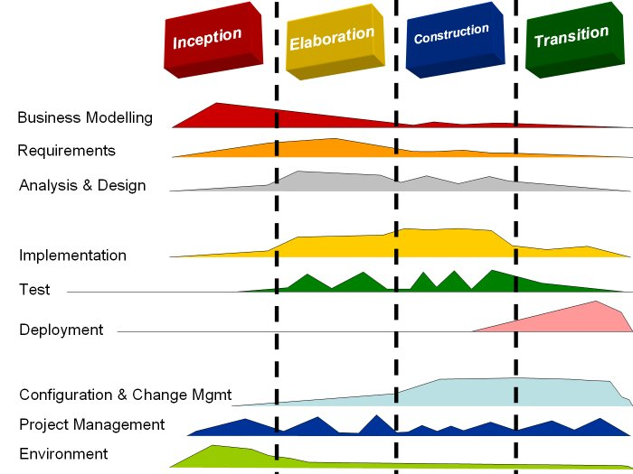

Figure : les phases de RUP

* **Phase d'incubation:**

Traduit une idée en vision de produit fini et présente une étude de rentabilité pour ce produit.  
-Que va faire le système pour les utilisateurs?

-A quoi peut ressembler l'architecture d'un tel système?

-Quels sont l'organisation et les coûts du développement de ce produit?

On fait apparaître les principaux cas d'utilisation.

L'architecture est provisoire, identification des risques majeurs et planification de la phase d'élaboration. [2]

* **Phase d'élaboration**

Permet de préciser la plupart des cas d'utilisation et de concevoir l'architecture du système.

L'architecture doit être exprimée sous forme de vue de chacun des modèles.

A l'issue de cette phase, le chef de projet doit être en mesure de prévoir les activités et d'estimer les ressources nécessaires à l'achèvement du projet. [2]

* **Phase de construction**

Moment où l'on construit le produit. L'architecture se métamorphose en produit complet. Elle est maintenant stable.

Le produit contient tous les cas d'utilisation que les chefs de projet, en accords avec les utilisateurs ont décidé de mettre au point pour cette version.

Celle ci doit encore avoir des anomalies qui peuvent être en partie résolue lors de la phase de transition. [2]

* **Phrase de transition:**

Le produit est en version bêta.

Un groupe d'utilisateurs essaye le produit et détecte les anomalies et défauts. Cette phase suppose des activités comme la fabrication.

La formation des utilisateurs clients.la mise en œuvre d'un service d'assistance et la correction des anomalies constatées. (Ou le report de leur correction à la version suivante). [2]

## 6. Langage de modélisation UML

Nous allons choisi UML « Unified Modeling Language »  comme langage de la conception, en effet :

* UML est un langage de modélisation graphique. Il est apparu dans le monde du génie logiciel, dans le cadre de la « conception orientée objet ». Il cadre l’analyse objet, en offrant différentes vues complémentaires d’un système, qui guident l’utilisation des concepts objets, et plusieurs niveaux d’abstraction, qui permettent de mieux contrôler la complexité dans l’expression des solutions objets.
* UML est un support de communication performant : Sa notation graphique permet d’exprimer visuellement une solution objet et son aspect formel limite les ambiguïtés et les incompréhensions.

## 7. Organisation du rapport

Le rapport est organisé de sorte qu'il met en évidence le travail réalisé pendant quatre mois dans l'ordre chronologique. Et pour que le rapport soit mieux compréhensible et bien claire, nous avons choisit de le subdiviser selon les phases de la méthodologie utilisée "RUP".

On a consacré le premier chapitre intitulé ***« Etude préliminaire »*** pour faire l'étude de l'existant qui concerne à analyser trois revues électroniques graphiquement et techniquement.

Dans le deuxième chapitre intitulé ***« Phase d’incubation »,*** nous allons entamer la compréhension du contexte et lever l’ambigüité sur les besoins et les modéliser à travers un modèle de cas d'utilisation. On va passer par la suite à la définition des besoins fonctionnels et non fonctionnels, l'identification des acteurs, l'affectation des priorités et le raffinement des cas d'utilisation de priorité1 sans oublier la conception graphique de la revue Al-Sabîl.

Dans le troisième chapitre intitulé ***« Phase d’élaboration »*** et après avoir compris les exigences du système, le travail restant consistera à présenter l'environnement du travail, continuer le raffinement et la conception des cas d'utilisation de priorité 2 et présenter quelques prototypes des interfaces crées.

Dans le quatrième chapitre nommé ***« Phase de construction »,*** nous allons capturer tous les besoins restants en continuant le raffinement et la conception des cas d'utilisation de priorité 3.

Dans le cinquième chapitre nommé ***« Phase de Transition »*** nous allons citer les problèmes rencontrés avec l'hébergement et montrer les interfaces utilisateur sous forme des imprimes écrans.

# Chapitre 1: Etude préliminaire

## Introduction

Nous rappelons toujours que nous sommes dans le cadre de la réalisation d'une revue électronique à l'intérêt du laboratoire LAAM. Après avoir présenté le contexte de notre projet, nous allons consacrés le présent chapitre à l'étude préliminaire, et cela consiste à définir les concepts clés, analyser graphiquement et techniquement des applications similaires à notre projet.

## Présentation des concepts clés:

On ne peut pas commencer l'étude préliminaire sans définir et éclaircir des notions et des terminologies de bases, qui seront beaucoup utilisés dans ce qui suit, et dont leurs sens pourrait être ambigüe pour certains.

* **Revue électronique**: Les revues scientifiques sont un outil de publication et de transmission de l'information mis à disposition de la communauté scientifique. Ainsi les revues jouent un rôle fondamental dans la structuration de la recherche scientifique ; elles contribuent au débat scientifique. [3]
* **Numéro:** est un ensemble d'articles, qui dispose d'une page de garde, un titre et un thème. Un numéro sera publié périodiquement par le créateur de sa revue.
* **Article:** L’article scientifique  est une contribution évaluée et publiée sous une forme normalisée dans une revue savante. [4]
* **Fiche d'évaluation** : est un ensemble des notes et des remarques écrits par un reviewer afin de corriger un article donné.
* **Parution** : c'est la publication d'un numéro, en effet, elle définie la périodicité ainsi que les droits d'accès attribués à chaque membre.
* **Organisme:** c'est l'établissement auquel la revue appartient, ça peut être un laboratoire, un institut ou autre.

## Etude de l'existant

Dans cette partie nous allons analyser trois sites similaires à notre projet.

### 3.1. Introduction

Pour mieux comprendre le projet et délivrer une revue électronique de qualité, nous allons analyser trois applications similaires, dégager les points faibles à éviter et s'inspirer des points forts.  
Nous avons choisit de faire l'étude de la revue « ema.revues.org » (la revue Egypte monde arabe), la revue « RM2E - Revue de la Méditerranée », et « revue-archeologique-picardie.fr ».

### 3.2. Analyse de la revue Egypte monde arabe : www.ema.revues.org

3.2.1. Introduction

La revue Egypte monde arabe est une revue de sciences sociales publiée au Caire par le Cedej (Centre d'études et de documentation économiques, juridiques et sociales), Égypte/Monde arabe s’adresse aussi bien au professionnel de la recherche qu’au public profane en quête de clés de lecture pour comprendre les tensions et les mutations qui travaillent le monde arabe et musulman contemporain et, notamment, l’Égypte. Chaque numéro de la revue est consacré à un thème défini. Après un intermède en coédition avec Complexe (deuxième série, 1999-2003), cette revue née en 1990 est de nouveau éditée par le Cedej. L'intégralité des articles est en ligne en accès ouvert immédiat. Égypte/Monde arabe fait partie du bouquet freemium d'OpenEdition.[5]

La figure 2 de la page suivante présente une imprime écran de la page d'accueil de la revue électronique Egypte monde arabe à travers laquelle on peut visualiser la structure, les formes et les couleurs utilisés pour qu'on puisse entamer par la suite l'analyse graphique.

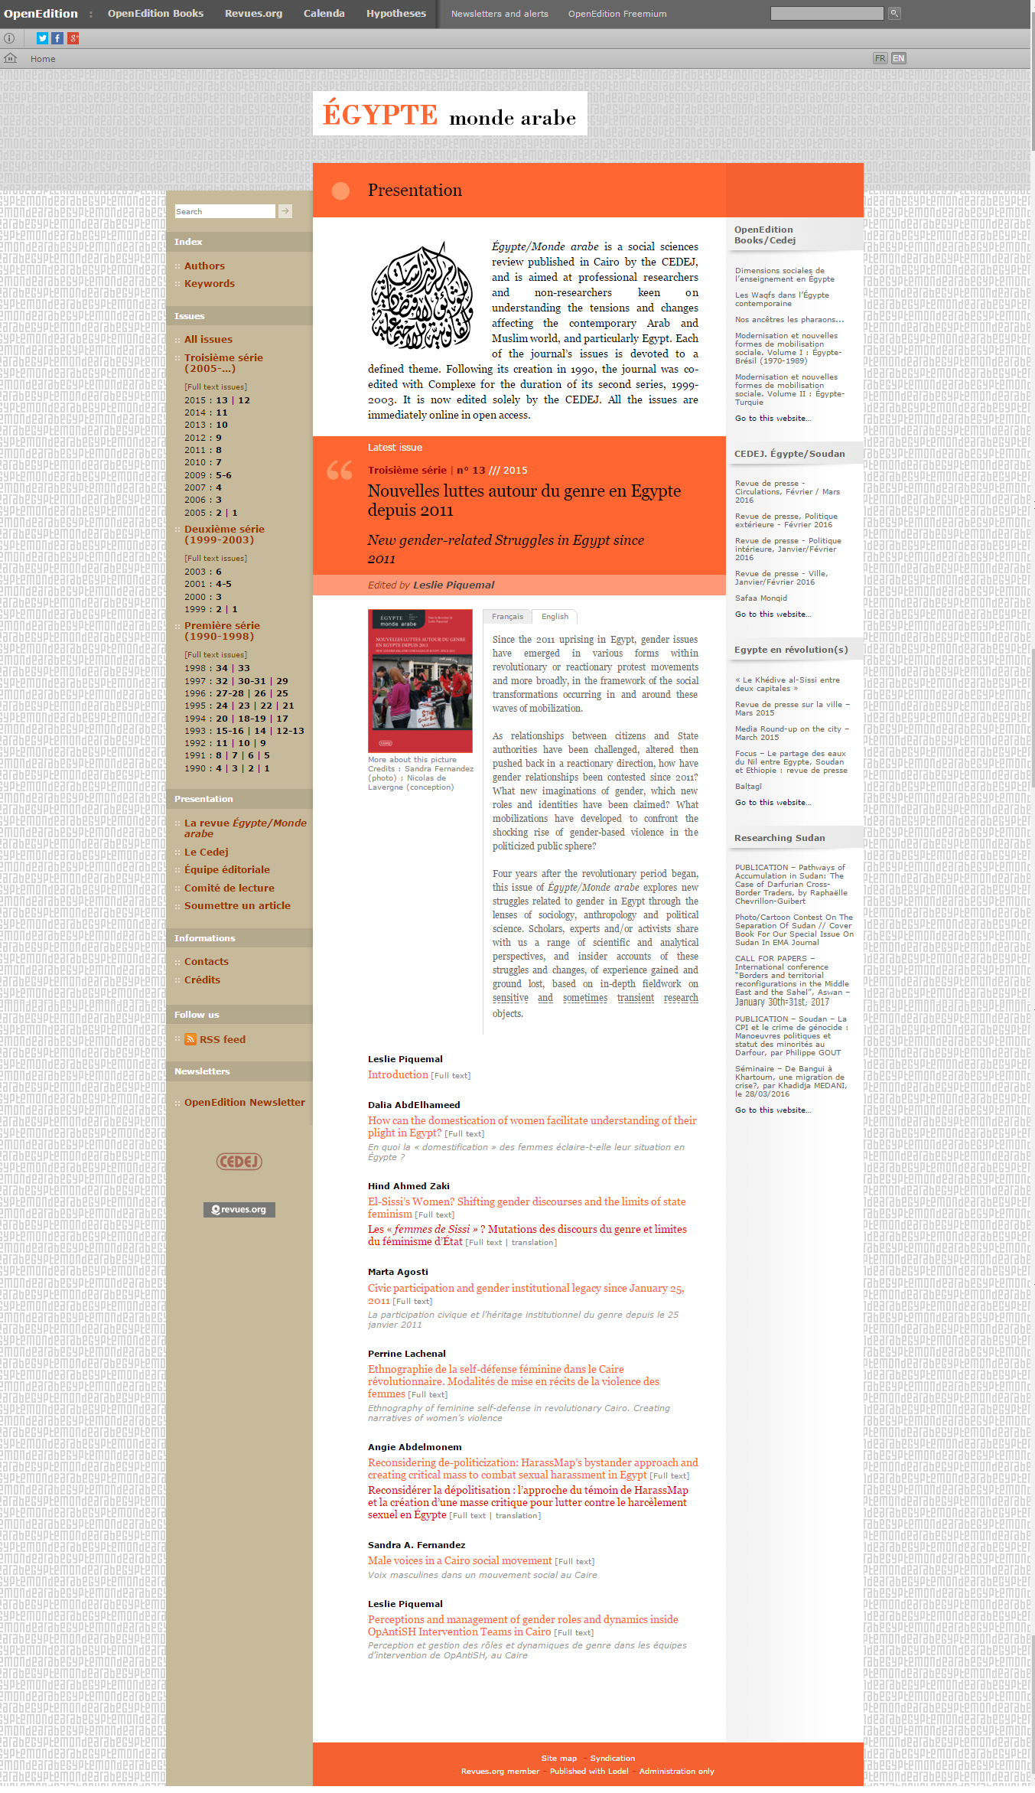

Figure : Page d'accueil Egypte monde arabe

#### 3.2.2. Analyse graphique

Pour mieux organiser la partie analyse graphique, nous avons dressé le tableau1 ci-dessous, à travers lequel on a parlé de la structure, de la gamme de formes, gammes de couleurs, le choix typographique ainsi que l'interactivité.

|  |  |
| --- | --- |
| **Structure** | *entête : contenant la barre de menu de "OpenEdition"  *corps: qui se divise lui même en trois parties :  -partie gauche : contenant la barre des menus verticale  -milieu : contenant la présentation de la revue  -partie droite : contenant des liens utiles.  *pieds: contenant des liens cliquables. |
| **Gamme de formes** | -Une composition à base de formes géométriques simples qui servent à structurer et organiser les éléments de l’interface. |
| **Gamme de couleurs** | *Egypte Monde arabe utilise l'orangé comme couleur pour s'identifier, sa présence est dominante dans le site, il se présente dans le logo, les liens hypertextes et comme fond de titres. l'orangé utilisé par Egypte Monde Arabe est :  #FF6633 :  Pour le reste des couleurs on trouve le marron pour les menus la valeur "blanc" pour le fond avec une texture grisâtre et la valeur "noir" comme couleur des paragraphes  →En ce qui concerne la présentation graphique ; la Charte graphique est respectée dans toute l’interface. |
| **Choix Typographique** | -On remarque la présence de deux typographies, à noter : Georgia et Verdana dont leurs tailles varient selon l'importance du contenu.  -Présence du gras dans les menus et les titres. |
| **Interactivité** | -Référence vers le site OpenEdition avec le menu qui se situe en haut de page  -Le logo est un bouton qui mène vers la page d'accueil  →Facilité de redirection |

Tableau 1: analyse graphique de la revue Egypte monde arabe

#### 3.2.3. Analyse technique

L'aspect graphique et l'apparence ont un rôle primordial. En fait c'est eux qui attirent l'attention de l'internaute et l'encourage pour naviguer sur le site, sans oublier la partie technique qui nous renseigne sur des détails non visibles concrètement, et dont leur absence peut causer plusieurs problèmes.

* **Taille des pages**

La taille de la page d’accueil est 39.8 ko, cette taille ne dépasse pas 50 ko recommandés.

* **Redirection www (301)**

L'url« ema.revue.org/40 »redirige vers « www.ema.revues.org/index.html ».

* **Nom de domaine**

La longueur du nom de domaine est de 14 caractères, ce nom de domaine, **http://www.ema.revues.org/** est mémorisable de manière facile et rapide

Date de création : 02/08/1990

* **Compatibilité avec les navigateurs web**

Le site est compatible avec toutes les versions des navigateurs, mêmes les anciens.

* **Encodage (jeu de caractères)**

Le jeu de caractère utilisé est UTF-8, en effet ce jeu de caractère minimise les problèmes liés à l’affichage

* **Balises méta**

Plusieurs balises méta sont identifiées dans le site, ces balises favorisent l’indexation et le référencement du site

* **Titres**

« Egypte/Monde arabe » : 18 caractères.

Le titre de la page est important dans le référencement du site, il devrait contenir plus d’informations.

* **Titres de niveaux**

La page d’accueil contient, 5 occurrences H1 et 11 occurrences H2 et aucune occurrence de H3.

L’usage des titres de niveaux dans le site est excessif

* **Contenu multimédia**

La mise en cache des images est désactivée

La page d’accueil contient 2 images seulement, ce qui peut rendre le chargement de page plus rapide.

* **Scripts**

La page d’accueil contient des références vers des autres pages contenant le style "CSS", mais le code source est homogène à cause de la présence des scripts "JavaScript" dans la même page.

#### 3.2.4. Critique

Nous allons critiquer le site "Egypte/monde arabe" en dégageant les points forts et les points faibles.

**Les points forts:**

* Présence d'une charte graphique appliquée dans tout le site issue du logo
* Facilité de recherche des articles grâce aux rubriques "mots clés" et "auteurs" qui sont ordonnées alphabétiquement.
* Bonne structuration des numéros (triés par série et par année)
* L'internaute a le choix de consulter la revue en anglais ou en français.
* Egypte monde arabe fait partie du bouquet freemium d'OpenEdition, d'ou une meilleure visibilité

**Les points faibles:**

* L’absence de la rubrique « soumettre un article ».
* Pieds de page qui ne contient pas des liens vers les menus du site

### 3.3. Analyse de la revue RM2M (Revue de la Méditerranée): www.revuedelamediterranee.org

#### 3.3.1. Introduction

La RM2E - Revue de la Méditerranée, édition électronique de l’Institut méditerranéen est une revue à Comité de lecture international. Elle publie des études inédites consacrées à la Méditerranée, à son histoire, à sa culture comme à son patrimoine et à son développement. Les articles proposés pour publication devront concerner le monde méditerranéen, du bas Empire à la Première Guerre mondiale. Ils devront être des études inédites. Chaque étude prête pour publication constituera un fascicule ; l’ensemble de ceux-ci sera regroupé en un tome annuel (ex.: tome I - 2014). Vous pourrez lire ces contributions en ligne mais seuls les adhérents à la RM2E de l’Institut méditerranéen seront habilités à imprimer. [6]

La figure 3 de la page suivante présente une imprime écran de la page d'accueil de la revue électronique RM2M: Revue de la Méditerranée à travers laquelle on peut visualiser la structure, les formes et les couleurs utilisés pour qu'on puisse entamer par la suite l'analyse graphique.



Figure : page d'accueil RM2E

#### 3.3.2. Analyse graphique

Pour mieux organiser la partie analyse graphique, nous avons dressé le tableau2 ci-dessous, à travers lequel on a parlé de la structure, de la gamme de formes, gamme de couleurs, le choix typographique ainsi que l'interactivité

|  |  |
| --- | --- |
| **Structure** | on peut distinguer 3 parties dans le site :  L'entête: contenant une photo de la méditerranée dans le coin supérieur gauche. Le nom, l'édition et le code de la revue au milieu et le logo de l'institut Méditerranée dans le coin supérieur droit de l'entête.  Le corps : contenant à gauche la barre de menu et au milieu une photo.  Le pied : incluant le nom le copyright et le nombre de visiteurs |
| **Gamme de formes** | des formes rectangulaires simples, et des formes rectangulaires arrondies pour les menus |
| **Gamme de couleur** | Les deux couleurs dominantes sont le bleu et le jaune qui figurent essentiellement dans le logo de l'institut Méditerranéen.  Avec la présence d'une couleur rose claire comme couleur d'arrière plan. |
| **Choix Typographique** | Le choix d'une typographie simple avec empâtement : Palatino Linotype dans la page présentation et Times New Roman dans le reste des pages. |

Tableau 2 : Analyse de la revue RM2M (Revue de la Méditerranée)

#### 3.3.3. Analyse technique

L'aspect graphique et l'apparence ont un rôle primordial. En fait, c'est eux qui attirent l'attention de l'internaute et l'encouragent pour naviguer sur le site, sans oublier la partie technique qui nous renseigne sur des détails non visibles concrètement, et dont leur absence peut causer plusieurs problèmes.

* **Taille des pages**

La taille de la page d’accueil est 12.8 ko, cette taille ne dépasse pas 50 ko recommandés, elle permet donc un meilleur référencement.

* **Redirection www (301)**

L'url « revuedelamediterranee.org» redirige vers « www. revuedelamediterranee.org/index.html »

* **Nom de domaine**

La longueur du nom de domaine est de 25 caractères, ce nom de domaine, **http://www.revuedelamediterranee.org/** est difficile à être mémorisé.

* **Compatibilité avec les navigateurs web**

Le site est compatible avec toutes les versions des navigateurs, mêmes les anciens.

* **Encodage (jeu de caractères)**

Le jeu de caractère utilisé est UTF-8, en effet ce jeu de caractère minimise les problèmes liés à l’affichage

* **Balises méta**

Plusieurs balises méta sont identifiées dans le site, ces balises favorisent l’indexation et le référencement du site.

* **Titres**

« revuedelamediterranee» : 21 caractères.

Le titre de la page est important dans le référencement du site, il devrait contenir plus d’informations, mais dans ce site, le titre n’est pas lisible avec une faute d'orthographe.

* **Titres de niveaux**

La page d’accueil contient seulement le titre du site.

* **Contenu multimédia**

La mise en cache des images est désactivée

La page d’accueil contient une seule image, ce qui peut rendre le chargement de page plus rapide.

* **Scripts**

La page d’accueil contient des références vers des autres pages contenant le style "CSS", mais le code source est homogène à cause de la présence des scripts "JavaScript" dans la même page.

#### 3.3.4. Critique

Nous allons critiquer le site "Egypte/monde arabe" en dégageant les points forts et les points faibles.

* **Les points forts:**
* Présence d'une charte graphique appliquée dans tout le site issue du logo de l'institut Méditerranéen
* **Les points faibles:**
* L'absence de la rubrique « soumettre un article ».
* Absence d'interaction avec le lecteur via le site.
* Pas de zone de recherche.
* Un mauvais choix d’images (images floues et pixélisées).
* Un mauvais choix de couleurs: une typographie de couleur jaune sur un fond clair engendre une illisibilité du contenu.
* Mal répartition au niveau du corps de la page, il faut scroller pour voir la barre des menus entièrement.

### 3.4. Analyse de la Revue Archéologique de Picardie: [**http://www.revue-archeologique-picardie.fr/**](http://www.revue-archeologique-picardie.fr/)

#### 3.4.1. Introduction

La Revue Archéologique de Picardie est née de la fusion en 1982 de la Revue Archéologique de l’Oise créée en 1971 et les Cahiers Archéologiques de Picardie édités à Amiens dès 1974. Les disciplines abordées concernent essentiellement l’archéologie (de terrain ou thématique) et ses annexes : archéozoologie, palynologie, céramologie … depuis la Préhistoire jusqu’à l’époque moderne. Elle concerne la région picarde (Somme, Aisne, Oise) mais aussi les régions limitrophes. [7]

La figure 4 ci-dessous présente une imprime écran de la page d'accueil de "Revue d'archéologie de Picardie" à travers laquelle on peut visualiser la structure, les formes et les couleurs utilisés pour qu'on puisse entamer par la suite l'analyse graphique.

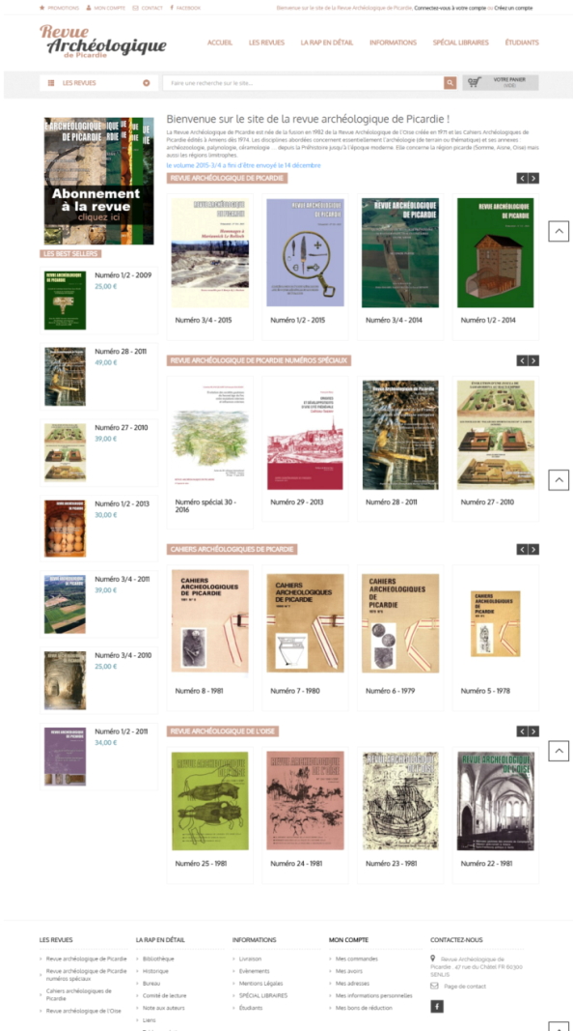

Figure : page d'accueil de la revue archéologique de Picardie

#### 3.4.2. Analyse graphique

Pour mieux organiser la partie analyse graphique, nous avons dressé le tableau3 ci-dessous, à travers lequel on a parlé de la structure, de la gamme de formes, gamme de couleurs, le choix typographique ainsi que l'interactivité.

|  |  |
| --- | --- |
| **Structure** | Le site est composé de trois parties:   * L'entête qu'on peut la décomposer elle même en trois parties horizontalement :   Figure : entête de la page d'accueil de la revue archéologique de Picardie  *Une première barre de menu contenant à droite 5 boutons (Promotion, Mon compte, Contact et Facebook) et contenant à gauche une partie d'authentification qui présente deux liens "connectez-vous à votre compte" et "Créer un compte" *Une deuxième barre de menu contenant le logo dans l'angle supérieur gauche suivie par cinq menus (Accueil, Les revues, la RAP en détail, informations, Spécial librairies, Etudiants)  *La 3éme partie contient une liste déroulante des revues existantes, une barre de recherche et un panier.   * Le corps : contenant une présentation de la revue en haut et les numéros dans le reste de la page * Le pied : contenant une autre barre de menu   Figure : Pied de la page d'accueil de la revue archéologique de Picardie |
| **Gamme de formes** | Formes rectangulaires simples. |
| **Gamme de couleurs** | -Le mode positif, à savoir un fond clair, de couleur neutre (blanc) avec des caractères foncés (noir).  -l'utilisation de la couleur rouge avec une opacité moyenne  →Application d'une charte graphique issu du logo |
| **Choix Typographique** | l'utilisation de la police "Oxygen" avec un taille qui varie avec l'importance du contenu. -Pas de soulignement dans les liens hypertextes.  -Les menus sont en gras et en majuscule →Typographie simple basique, claire ce qui rend le texte lisible |
| **Interactivité** |  |

Tableau : analyse de la revue archéologique de Picardie

#### 3.4.3. Analyse technique

L'aspect graphique et l'apparence jouent un rôle primordial. En fait, c'est eux qui attirent l'attention de l'internaute et l'encouragent pour naviguer sur le site, sans oublier la partie technique qui nous renseigne sur des détails non visibles concrètement, et dont leur absence peut causer plusieurs problèmes.

* **Taille des pages**

La taille de la page d’accueil est 59.6 ko, cette taille dépasse les 50 ko recommandés, elle ne permet pas donc un meilleur référencement.

* **Redirection www (301)**

L'url  « revue-archeologique-picardie.fr » redirige vers « www. revue-archeologique-picardie.fr ».

* **Nom de domaine**

La longueur du nom de domaine est de 31 caractères, ce nom de domaine, [**http://www.revue-**](http://www.revue-)**archeologique-picardie.fr/** n'est pas facile à mémoriser.

* **Compatibilité avec les navigateurs web**

Le site est compatible avec toutes les versions des navigateurs, mêmes les versions mobiles.

* **Encodage (jeu de caractères)**

Le jeu de caractère utilisé est UTF-8. En effet, ce jeu de caractères minimise les problèmes liés à l’affichage.

* **Balises méta**

Plusieurs balises méta sont identifiées dans le site, ces balises favorisent l’indexation et le référencement du site

* **Titres**

«Revue Archéologique de Picardie » : 31 caractères.

Le titre de la page est important dans le référencement du site, il devrait contenir plus d’informations.

* **Titres de niveaux**

La page d’accueil contient, une seule occurrence H1 et 4 occurrences H2.

L’usage des titres de niveaux dans le site est excessif

* **Contenu multimédia**

La mise en cache des images est activée car les images présentées sont des pages des gardes des livres à vendre, donc tous les images sont cliquables et mènent vers des autres pages

* **Scripts**

La page d’accueil contient des références vers des autres pages contenant le style "CSS", mais le code source est homogène à cause de la présence des scripts "JavaScript" dans la même page.

#### 3.4.4. Critique

Nous allons critiquer le site "Revue d'archéologie de Picardie" en dégageant les points forts et les points faibles.

* **Les points forts:**
* Présence d'une charte graphique appliquée dans tout le site
* Recherche simple des articles
* Référence aux réseaux sociaux.
* Facilité de navigation.
* **Les points faibles:**
* l'accès payant qui défavorise la lecture des articles.
* l'absence de la rubrique soumettre un article

## 4. Synthèse

En analysant les revues électroniques cités précédemment, on a constaté qu'il y a un standard et un style typique à suivre, malgré que nous n'avons pas choisit ces revues arbitrairement.

En effet, nous avons choisit :

* Egypte/monde arabe parce que c'est le laboratoire qui ont recommandée une revue similaire.  
* RM2M parce qu'on trouvé cette revue mentionnée dans la liste des partenaires du laboratoire LAAM.  
*La revue archéologique de Picardie, parce qu'elle traite le même thème : « l'archéologie », et parce qu'il s’agit d'authentification et en plus il ya la notion de l'accès payant.

|  |  |
| --- | --- |
| Points en communs | Points de divergences |
| -Les acteurs (l'administrateur, l'internaute, l'auteur et le reviewer)  -La présence des numéros triés  -L'absence de l'option soumettre un article | -La présence d'espace utilisateur  -Les droits d'accès  -La présence de l'accès payant.  -Le design |

Tableau : La différence entre les revues analysées

## 5. Conclusion

Dans ce chapitre, nous avons étudié et critiqué l’existant, dans le chapitre suivant nous allons passer à la phase d'incubation pour déterminer les cas d'utilisations, définir les acteurs et affecter les priorités pour chaque cas, et on va raffiner les cas d'utilisation de priorité 1.

# Chapitre2: Phase d'incubation

## Introduction

La partie étude de l'existant dans le chapitre "Etude préliminaire" va nous permettre une passation fluide à la phase incubation qui est la première phase de la méthodologie RUP qui consiste à présenter les acteurs, identifier les cas d'utilisation ainsi que le diagramme de cas d'utilisation global puis dresser le tableau des priorités et enfin traiter les cas de priorité 1.

## 1. Identification des besoins:

Dans ce qui suit nous allons identifier les besoins fonctionnels et non fonctionnels de notre projet.

### Spécification des besoins fonctionnels:

Dans cette partie nous allons présenter les acteurs et les cas d'utilisation puis dresser un tableau dans lequel chaque cas sera attribué à un acteur et une priorité et enfin modéliser le diagramme de cas d’utilisation global.

### 1.1.1. Identification des acteurs :

* **Administrateur :** est la personne responsable de la gestion de la revue.
* **Internaute:** toute personne qui accède à la revue sans authentification.
* **Auteur**: toute personne possédant un compte qui lui permet de postuler des articles.
* **Reviewer** : toute personne ajoutée par l'administrateur afin de traiter les articles.
* **Souscripteur**: toute personne inscrite dans la plate-forme intéressée par le service de gestion de revue électronique. Dés la création d'un revue, il devient son administrateur.
* **Super administrateur :** celui qui est responsable de la gestion de la plateforme.

### 1.1.2. Identification des cas d'utilisation:

En effet le système doit permettre :

* **L'auteur de :**
* S’inscrire :En remplissant un formulaire d’inscription qui prend des informations nécessaires sur son identité.
* Gérer les articles : Cette fonctionnalité lui permet de faire les tâches suivantes:

-Soumettre article : Pour déposer son article à la publication, l'auteur doit remplir un formulaire de soumission qui contient les informations nécessaires concernant un article scientifique qui sont: le titre, le résumé, les mots clés ainsi qu’un fichier PDF et une image (non obligatoire).Le système met à la disposition de l'auteur la possibilité de rédiger son article sur place.

-Modifier article.

-Supprimer article.

* **L’internaute de :**
* Rechercher des articles**:** Il a la possibilité de trouver un article parmi plusieurs, on tapant un nom d'auteur, un mot clé, une date ou un thème.
* Consulter article : La consultation d'articles est mise à disposition à tous les acteurs. Ils peuvent faire les actions suivantes :

-Lire résumé.

-Télécharger PDF.

-Lire en PDF.

-Ecrire un commentaire.

* **L’administrateur de :**
* Consulter statistiques: Il est invité à connaître l'état de sa revue ; sa visibilité, le nombre de visiteurs, des numéros et des articles, et même l’activité de chaque membre.
* Gérer reviewer : En effet, la gestion des reviewers permet l’administrateur de faire les actions suivantes :

-Ajouter reviewer à son comité de lecture ou au comité scientifique on lui créant un compte et lui notifier par mail.

-Supprimer reviewer.

* Affecter article à un reviewer:Après avoir des articles soumis, l'administrateur doit affecter un ou plusieurs reviewers à chaque article.
* Editer résultat d'évaluation: Pour prendre une décision à propos un article, l’administrateur :

-Consulte les fiches d’évaluations des reviewers affectés.

-Valide ou refuse l’article.

-Notifie l’auteur de cet article par mail.

* Gérer numéro : La gestion de numéro consiste à :

-Créer numéro: Il s'agit de remplir un formulaire de création, en introduisant le nom du numéro, son thème, sa description et sa page de garde. Ensuite, sélectionner parmi les articles validés lesquels sont associés à ce numéro et le publier.

-Modifier numéro.

-Supprimer numéro.

* Gérer événement: La gestion d’événement permet à l’administrateur de :

-Créer événement : Il s'agit de remplir un formulaire de création, en introduisant l’intitulé de l’événement, son type, sa date limite et une description. Lors de sa création, l'événement sera visible par tous les utilisateurs du site, en plus une notification sera envoyée à toute personne ayant la version mobile.

-Modifier événement.

-Annuler événement.

* **Le reviewer de :**
* Evaluer article : L’évaluation d’un article lui permet de:

-Remplir une fiche d'évaluation.

-Modifier une fiche d'évaluation : Parfois le reviewer change son avis concernant un article après le traitement, l’application lui permet de retraiter cet article.

-Consulter détails de l’article : Avant d’évaluer un article, le reviewer doit obligatoirement consulter les détails de l’article choisit.

* **Le souscripteur de :**
* Gérer revue: La gestion d'une revue électronique se produit à travers une plate-forme. Un souscripteur inscrit dans cette plate-forme a le droit de :

-Créer revue : il est nécessaire de remplir tous les champs tels que la description générale (nom, thème, date), l’organisme dans lequel il appartient (nom de l’organisme, adresse, téléphone), les droits d’accès associés aux acteurs, le design voulu (logo et arrière plan) et les consignes aux auteurs concernant l’écriture des articles.

-Modifier revue.

-Supprimer revue.

* **Le super administrateur de :**
* Consulter statistiques de la plate-forme : Il a le droit de connaitre tout les revues crées dans la plate-forme ainsi que leurs créateurs, leurs organismes, leurs membres et leurs reviewers.

### 1.1.3. Catégorisation des cas par priorité

Après avoir identifié les auteurs et les affecter à des cas d'utilisation, il est temps de les catégoriser par priorité pour pouvoir les raffiner plus tard. Le tableau 5 ci-dessous présente les cas groupés par priorité.

|  |  |  |  |
| --- | --- | --- | --- |
| Acteur | Cas d'utilisation | | Priorité |
| Auteur | S'inscrire |  | 1 |
| Gérer article | -Soumettre article  -Modifier article  -Supprimer article | 1 |
| Internaute | Rechercher article | -par nom d'auteurs  - par mot clé  - par date  - par thème | 1 |
| Consulter article | -Lire résumé  -Lire en PDF  -Télécharger article  -Ecrire commentaire | 1 |
| Administrateur | Gérer reviewer | -Ajouter reviewer  -Supprimer reviewer | 2 |
| Affecter article à un reviewer |  | 2 |
| Editer résultat d'évaluation | -Consulter fiche d'évaluation  -Valider article  -Rejeter article  -Notifier l'auteur par mail | 2 |
| Gérer numéro | -Créer numéro  -Modifier numéro  -Supprimer numéro  -Publier numéro | 2 |
| Gérer événement | -Créer événement  -Modifier événement  -Supprimer événement | 3 |
| Reviewer | Evaluer article | -Consulter détails de l’article  -Remplir formulaire d'évaluation  -Modifier formulaire d'évaluation | 2 |
| Souscripteur | Gérer compte | -Créer compte  -Modifier compte | 3 |
| Gérer revue | -Créer revue  -Modifier revue  -Supprimer revue | 3 |
| Super administrateur | Consulter statistiques |  | 3 |

Tableau 5: Catégorisation des cas par priorité

### 1.1.4. Diagramme de cas d'utilisation global

La figure 7 ci-dessous représente le diagramme de cas d’utilisation globale.

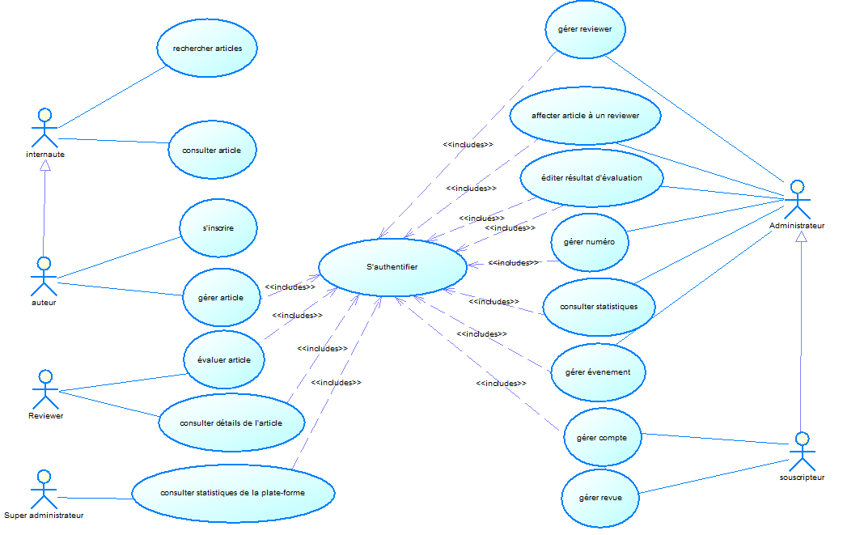

Figure  : Diagramme de cas d'utilisation global

### Spécifications des besoins non fonctionnels

Le système doit répondre aux exigences suivantes :

* La navigation entre les pages doit être facile et claire.
* Les droits d'accès doivent être assurés.
* Les champs des formulaires doivent être tous remplis correctement pour ne pas avoir besoin de contacter les auteurs que si nécessaire.
* L'architecture doit être en MVC pour assurer une meilleur maintenance.
* La bonne gestion des utilisateurs avec un espace propre à chacun d'entre eux et donc une authentification obligatoire.

## 2. Raffinement des cas d'utilisation de priorité 1:

Dans ce qui suit nous allons raffiner les cas d'utilisation de priorité 1, modéliser chaque cas avec un diagramme de cas et dresser son tableau de description textuelle.

### 2.1. Raffinement du cas «S'inscrire»

La figure 8 ci-dessous représente le diagramme de cas d'utilisation raffiné « S'inscrire »

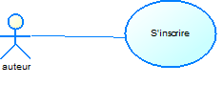

Figure : Diagramme de cas d'utilisation « S'inscrire »

* **Description textuelle du cas «S'inscrire» :**

Le tableau 6 ci-dessous présente la description textuelle du cas d'utilisation « S'inscrire »

|  |  |
| --- | --- |
| **S'inscrire** | |
| Cas d’utilisation : | S'inscrire |
| Acteurs : | Auteur |
| Post-Condition : | -Auteur inscrit |
| Scénario principal : | -L'auteur clique sur le bouton "inscription"  - L'auteur remplit le formulaire d'inscription  - Le système vérifie les données saisies.  -Le système enregistre les données dans la base de données.  -Le système affiche un message de sucées. |
| Exception : | Un message d'erreur est affiché l’un des champs remplis erronés. |

Tableau 6 : Description textuelle du cas «S'inscrire»

### 2.2. Raffinement du cas  «Gérer article» :

La figure 9 ci-dessous présente le diagramme de cas d’utilisation « gérer article »



Figure : Diagramme de cas d'utilisation « Soumettre un article »

* **Description textuelle du sous cas «Soumettre un article» :**

Le tableau 7 ci-dessous présente la description textuelle du cas d'utilisation «Soumettre article » (suite du tableau dans la page suivante)

|  |  |
| --- | --- |
| **Soumettre un article** | |
| Cas d’utilisation : | Soumettre un article |
| Acteurs : | Auteur |
| Pré-Condition : | -L'auteur est connecté |
| Post-Condition : | -Article soumis |
| Scénario principal :  Scénario alternatif : | -L'auteur clique sur le menu « Soumettre un article »  - Le système affiche un formulaire de soumission.  -L'auteur définit le titre, le thème, le résumé et les mots clés de l’article selon des critères prédéfinies.  -L'auteur importe l’article sous format PDF  -L'auteur importe une image selon les formats recommandés.  -L'auteur clique sur le bouton « soumettre ».  -Le système vérifie les champs et affiche un message de succès si les champs entrés sont valides. |
| -L’auteur clique sur « Rédiger ici » dans le pop-up « Soumettre un article »  -Le système affiche une page de rédaction  -L’auteur définit son article, et l’écrit dans la zone spécifiée.  - Le système vérifie les champs et affiche un message de succès si les champs entrés sont valides. |
| Exception : | Un message d'erreur sera affiché si : *Le résumé dépasse le nombre de caractères alloués.  *Le nombre des mots clés est supérieur au nombre imposé par la revue.  La taille du fichier ou la taille de l'image sont supérieur à la taille recommandée. |

Tableau 7: Description textuelle du cas «Soumettre un article»

* **Description textuelle du cas «Modifier un article» :**

Le tableau 8 ci-dessous présente la description textuelle du cas d'utilisation «Modifier article »

|  |  |
| --- | --- |
| **Modifier un article** | |
| Cas d’utilisation : | Modifier article |
| Acteurs : | Auteur |
| Pré-Condition : | -L'auteur est connecté |
| Post-Condition : | -Article modifié |
| Scénario principal : | -L'auteur clique sur le menu "Modifier article"  - Le système lui affiche un formulaire de modification.  -L'auteur mettre à jour le titre, le thème, le résumé et les mots clés de l’article  -L'auteur importe son article sous format PDF  -L'auteur importe une image selon les formats recommandés  -L'auteur clique sur le bouton modifier  -Le système vérifie les champs et affiche un message de succès si les champs entrés sont valides. |
| Exception : | Un message d'erreur sera affiché si : *Le résumé dépasse le nombre de caractères alloués.  *Le nombre des mots clés est supérieur au nombre imposé par la revue.  *La taille du fichier ou la taille de l'image sont supérieur à la taille recommandée |

Tableau 8: Description textuelle du cas "modifier article"

* **Description textuelle du cas «Supprimer article» :**

Le tableau 8 ci-dessous présente la description textuelle du cas d'utilisation «Supprimer article »

|  |  |
| --- | --- |
| **Supprimer article** | |
| Cas d’utilisation : | Supprimer un article |
| Acteurs : | Auteur |
| Pré-Condition : | -L'auteur est connecté |
| Post-Condition : | -Article supprimé |
| Scénario principal : | -L'auteur choisit un article et clique sur le menu "Supprimer article"  - Le système supprimer l’article choisi et affiche un message de succès. |

Tableau 9: Description textuelle du cas «Supprimer article»

### 2.3. Raffinement du cas  «Rechercher article» :

La figure 10 ci-dessous présente le diagramme de cas d’utilisation « rechercher article »

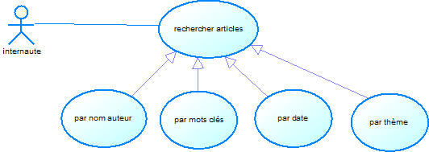

Figure : Diagramme de cas d'utilisation « Rechercher article »

* **Description textuelle du cas d’utilisation «Rechercher articles» :**

Le tableau 10 ci-dessous présente la description textuelle du cas d'utilisation «Rechercher article » (Suite du tableau dans la page suivante)

|  |  |
| --- | --- |
| **Rechercher articles** | |
| Cas d’utilisation : | Rechercher articles |
| Acteurs : | Internaute |
| Post-Condition : | -Résultat affiché |
| Scénario principal : | -L' internaute accède à la partie recherche  - L'internaute choisit le type de recherche à faire (par nom d'auteur, par mot clé, par date ou par thème)  -L'internaute écrit le mot dans la zone de recherche et clique sur le bouton "rechercher"  - Le système faire la recherche et retourne le résultat |
| Exception : | Un message d'erreur sera affiché si la revue ne contient aucun article correspondant à la recherche. |

Tableau 10: Description textuelle du cas «Rechercher articles»

### 2.4. Raffinement du cas  «Consulter article» :

La figure 11 ci-dessous présente le diagramme de cas d’utilisation « Consulter article »



Figure : Diagramme de cas d'utilisation « Consulter article »

* **Description textuelle du cas d’utilisation «Consulter article» :**

Le tableau 11 ci-dessous présente la description textuelle du cas d'utilisation «Consulter article »

(Suite du tableau dans la page suivante)

|  |  |
| --- | --- |
| **Consulter article** | |
| Cas d’utilisation : | Consulter article |
| Acteurs : | Internaute |
| Post-Condition : | -Article consulté |
| Scénario principal : | -L' internaute clique sur l'article  - Le système affiche une page contenant un résumé de l'article choisit |
| Alternatif : | -si l'internaute a le droit de lire l'article, le système affiche l'article en texte intégrale et un bouton "lire en PDF" |
| -si l'internaute a le droit de lire et télécharger l'article, le système affiche deux boutons "lire en PDF" et "télécharger PDF". |
| -Après avoir lu l’article, l’internaute aura la possibilité de commenter, il doit écrire son commentaire ainsi que son pseudo. |

Tableau 11:Description textuelle du cas «Consulter article»

### 2.5. Structuration du modèle CU pour la priorité 1:

La figure 12 ci-dessous représente le diagramme de cas d’utilisation après raffinement des cas de priorité 1.



Figure : Diagramme de cas d'utilisation après raffinement de priorité 1

## 3. Conception détaillée :

Après avoir raffiné les cas d’utilisation de priorité 1, nous allons passer à la conception technique et graphique.

### . Conception technique

Dans ce qui suit nous allons présenter les différents diagrammes de classe et de séquences associés à chaque cas d'utilisation pour mettre en valeur les classes et modéliser leurs interactions et leurs associations.

#### Conception du cas d'utilisation « S'inscrire »

Pour modéliser le cas d'utilisation "s'inscrire" on a eu recours à un diagramme de classe en premier lieu, qui présente le formulaire d'inscription, le contrôleur ainsi que la classe entité, et pour illustrer l'interaction entre eux nous allons présenter un diagramme de séquence détaillé en deuxième lieu.

* **Diagramme de classe pour le cas d'utilisation « S'inscrire »**

La figure 13 ci-dessous représente le diagramme de classe cas d’utilisation « S’inscrire »



Figure : Diagramme de classe pour le cas d'utilisation « S'inscrire »

La figure 14 ci-dessous représente le diagramme de séquence détaillé de cas d’utilisation « S’inscrire »



Figure : Diagramme de séquence détaillé du cas :"S'inscrire"

#### 3.1.2. Conception du cas d'utilisation « gérer article »

Pour modéliser le cas d'utilisation "gérer article" on a eu recours à un diagramme de classe en premier lieu qui présente trois interfaces, trois contrôleurs et une class entité, pour illustrer l'interaction entre eux nous allons présenter un diagramme de séquence détaillé en deuxième lieu.

* **Diagramme de classe pour le cas d'utilisation « gérer article »**

La figure 15 ci-dessous représente le diagramme de classe cas d’utilisation «gérer article »



Figure : Diagramme de classe du cas d’utilisation « gérer article »

* **Diagramme de séquence détaillé pour le sous cas d'utilisation « Soumettre un article »**

La figure 16 ci-dessous représente le diagramme de séquence détaillé de cas d’utilisation « Soumettre un article »



Figure : Diagramme de séquence détaillé du cas « Soumettre un article »

* **Diagramme de séquence détaillé pour le sous cas d'utilisation « Modifier article »**

La figure 17 ci-dessous représente le diagramme de séquence détaillé de cas d’utilisation « Modifier article »



Figure  : Diagramme de séquence détaillé du cas « Modifier un article »

* **Diagramme de séquence détaillé pour le sous cas d'utilisation « Supprimer article »**

La figure 18 ci-dessous représente le diagramme de séquence détaillé de cas d’utilisation « Supprimer article »



Figure Diagramme de séquence détaillé du cas « Supprimer un article »

#### 3.1.3. Conception du cas d'utilisation « Rechercher article »

Pour modéliser le cas d'utilisation "Rechercher article" on a eu recours à un diagramme de classe en premier lieu qui nous renseigne sur les différents attributs et méthodes utilisés pour effectuer une recherche, ainsi qu'un diagramme de séquence en deuxième lieu.

* **Diagramme de classe pour le cas d'utilisation « Rechercher article »**

La figure 19 ci-dessous représente le diagramme de classe cas d’utilisation «Rechercher article »



Figure : Diagramme de classe du cas d'utilisation « Rechercher article »

* **Diagramme de séquence pour le cas d'utilisation « Rechercher article »**

La figure 20 ci-dessous représente le diagramme de séquence détaillé de cas d’utilisation « Rechercher article »



Figure : Diagramme de séquence détaillé du cas « Rechercher article »

#### 3.1.4. Conception du cas d'utilisation « Consulter article »

* **Diagramme de classe pour le cas d'utilisation «  Consulter article »**

La figure 21 ci-dessous représente le diagramme de classe cas d’utilisation «Rechercher article »



Figure : Diagramme de classe du cas d'utilisation « Consulter article »

* **Diagramme de séquence pour le cas d'utilisation « Consulter article »**

La figure 22 ci-dessous représente le diagramme de séquence détaillé de cas d’utilisation «Consulter article »



Figure : Diagramme de séquence détaillé du cas « Consulter article »

### 3.2. Conception graphique

Pour présenter un site de qualité et attirer des milliers d’utilisateurs, il faudra mettre en place plusieurs paramètres notamment un bon design graphique. Ce dernier vise à attirer l’attention, à transmettre et à faire comprendre une information via des contenus visuels (images, couleurs, texte, formes, etc..). Dans cette partie du chapitre, nous allons présenter l'évolution de l'identité visuelle, le synopsis ainsi que la création graphique des différentes interfaces du site.

#### 3.2.1. Le Synopsis

* **Sujet**

C’est une revue électronique nommée Al-Sabîl qui dont son rôle consiste à publier des articles scientifiques gratuitement.

* **Support**

Réseau international : internet

* **Type**

Site web dynamique.

* **Objectifs**

Les objectifs du site "Al-Sabîl" sont :

- Créer une identité visuelle qui permet de distinguer la revue.

- Donner de la valeur ajoutée en soignant le webdesign avec des finitions d’interfaces bien structurées.

- Mettre en place une interface esthétique et harmonieuse par la mise en œuvre d’une mise en page cohérente.

- Garantir un meilleur flux entre l’interface et l’internaute.

-Permettre aux utilisateurs de consulter les numéros, les articles et les actualités.

-Offrir la possibilité d’inscription pour avoir le droit de soumission d’articles.

* **Public cible**

Cette revue électronique vise deux catégories de cibles :

- Les chercheurs et les enseignants

- Les étudiants universitaires

* **Scénario**

La revue Al-Sabil offre à ces internautes 8 menus cliquable qui mène vers des sections dans la même page, qui sont : Présentation, Numéros, Recherche, Actualité, Contact, Revieweing, Connexion et Inscription.

*Présentation : cette section permet l'internaute de prendre une idée générale sur la revue.

*Numéros : cette partie permet d’afficher les numéros publiés dans la revue, chacun d’eux est un lien vers sa page associé.

*Recherche : comme son nom l’indique, cette partie permet l’utilisateur d’effectuer une recherche par nom d’auteur, par date, par thème ou même par mots clés.

*Actualité : le menu actualité permet l’utilisateur d’être à la page et suivre toute nouveauté de la revue.

*Contact : c’est la partie qui donne les coordonnées de l’organisme (le mail, l’adresse et le numéro de téléphone).

*Reviewing : c’est la partie propre aux reviewers, c’est un espace à travers lequel ils peuvent s’authentifier et accéder à leurs comptes.

*Connexion et inscription est un espace d’authentification et d’inscription dédié aux auteurs.

#### 3.2.2. Le logotype

Le logo est essentiel pour l’identité visuelle de notre revue électronique. Il doit permettre d’identifier notre revue du premier coup d’œil.

* **Recherche graphique**

Au cours de cette étape, nous proposons une série de propositions de logos afin d'aboutir à un logotype finalisé qui reflète l'image de la revue.

* **Première proposition du logo :**

Cette proposition n'a pas été retenue à cause d'un manque d'originalité et à cause d'une mauvaise hiérarchie de la typographie. La figure 23 montre une première proposition du logo.



Figure : Première proposition du logo

* **Deuxième proposition du logo**

Ce logo manque de simplicité, il contient trop d’éléments ce qui rend la lisibilité faible.

La figure 24 de la page suivante montre une deuxième proposition du logo.



Figure : Deuxième proposition du logo

* **Troisième proposition du logo :**

Cette proposition n'a pas été validée car la forme englobant dans laquelle le nom de la revue est inscrit n'a pas de signification ni de symbolisme. La figure 25 montre une troisième proposition du logo.



Figure : Troisième proposition du logo

* **Proposition finale du logo :**

En s'inspirant des motifs utilisés par les ottomans dans le domaine de l'architecture et spécialement le motif de la tulipe, nous avons alors adopté la forme du tulipe pour y insérer le nom de la revue. Nous avons également opté pour la calligraphie arabe pour ce logo. Cette dernière proposition a été validée par les membres du laboratoire d'archéologie.

La figure 26 montre la source d’inspiration pour la réalisation du logo finale.

La figure 27 montre la proposition finale du logo.

(Les figures sont dans la page suivante)

 

Figure : Source d'inspiration Figure : Cinquième proposition du logo

3.3.3. Les interfaces de recherche

La réalisation des maquettes est une étape déterminante dans la création de notre site internet. Pour qu'un site web soit efficace et agréable, il faut soigner le design de l’interface graphique et construire une mise en page intelligente et adaptée à nos objectifs et nos contenus.

* **Première maquette :**

Nous avons utilisé des formes rectangulaires et aigues, une gamme des couleurs froides et une représentation minimaliste et épurée des éléments.

Mais, cette proposition a été rejetée car les membres du laboratoire ont préféré voir une autre proposition plus moderne avec l’utilisation de grandes images d’arrière-plan (Large Background Media) et l'utilisation de la structure de « one single page ».

C'est ce qui nous a amené à faire la deuxième maquette dont sa structure se présente ci-dessous.

La figure 28 présente la première maquette réalisée.

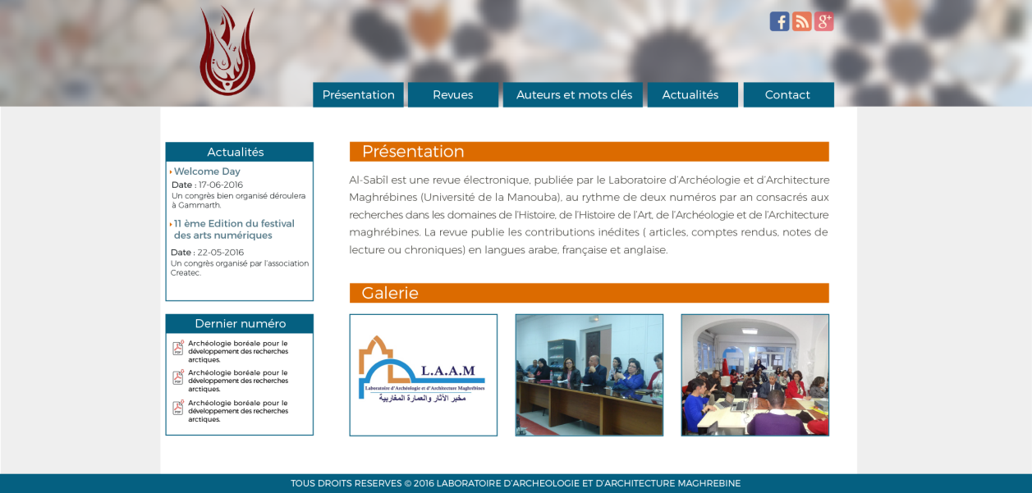

Figure : première maquette de "Al-Sabîl"

* **Maquette finale**

Avant de présenter l’interface finale, nous allons montrer la structure de la page d’accueil.

La figure 29 présente la structure de la page d’accueil.

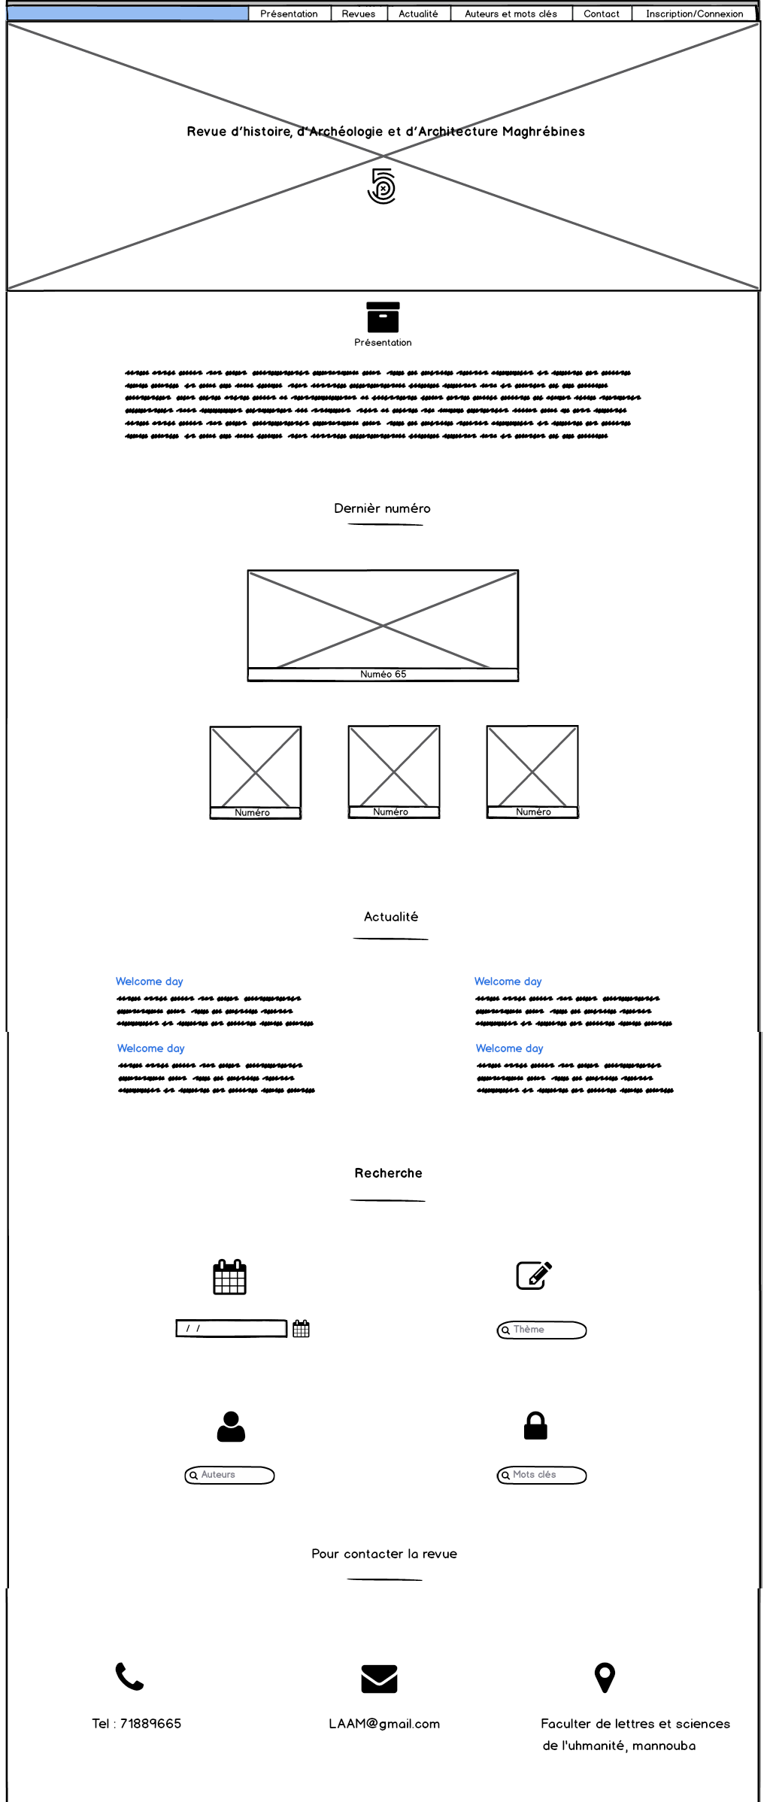

Figure : Structure de la deuxième proposition

Après avoir donné la structure de la page, nous allons présenter la deuxième maquette et l'analyser par la suite. La figure 30 présente la maquette finale de la page d’accueil

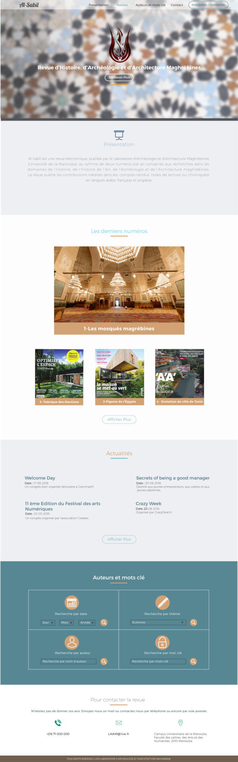

Figure : Maquette finale de la page d’accueil

* **Scénario maquette des interfaces:**

Notre site est sous forme de « One Single Page », on peut distinguer ainsi 3 zones :

L’entête de la page: qui se compose d'une barre de menu ainsi qu'un bouton pour l'authentification

Le corps de la page qui se compose de six sections chacune présente l'un des menus

Le pied de page: contenant les mentions légales.

Dans ce qui suit nous allons présenter les sections de la partie corps de la page en détails.

-*Première section: page d'accueil*

|  |  |
| --- | --- |
| Intitulé et description du contenu | La page d'accueil de notre site contient:  Une image d'arrière plan, le logo, le nom de la revue et un bouton « En savoir plus » |
| Navigation | Les menus cliquables sont:  -Présentation  -Revues  -Auteurs et mots clés  -Actualité  -Contact  Bouton pour la connexion/l'inscription |
| Fichier images | -le logo  -l'image de l'arrière plan |
| fichier animation | Pas d'animation |

- *Deuxième section: présentation*

|  |  |
| --- | --- |
| Intitulé et description du contenu | Cette page contient une description textuelle du projet |
| Navigation | Pas de lien cliquable |
| Fichier images | -icone de présentation |

- *Troisième section: numéro*

|  |  |
| --- | --- |
| Intitulé et description du contenu | Cette page contient les derniers numéros |
| Navigation | Chaque image mène vers une page qui décrit les numéros et ses articles |
| Fichier images | -les pages de gardes des numéros |

- *Quatrième section: actualité*

|  |  |
| --- | --- |
| Intitulé et description du contenu | Cette page contient les dernières actualités |
| Navigation | Chaque lien mène vers une page qui décrit l’événement |

- *Cinquième section: auteurs et mots clés*

|  |  |
| --- | --- |
| Intitulé et description du contenu | Cette page contient |
| Navigation | Chaque lien mène vers une page qui décrit l’événement |

## Architecture utilisé

La figure 31 montre un schéma significatif pour le modèle MVC.

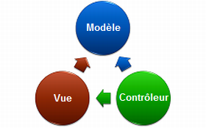

Figure : Modèle-Vue-Contrôleur

Le Model-View-Controller (MVC) sépare l'architecture d'une application en trois composants principaux : le modèle, la vue, et le contrôleur :

* **Modèle :** La couche Model représente la partie de l'application qui exécute la logique métier. Cela signifie qu'elle est responsable de récupérer les données, de les convertir selon des concepts chargés de sens pour l'application, tels que le traitement, la validation, l'association et beaucoup d'autres tâches concernant la manipulation des données.
* **Vue :** La Vue retourne une présentation des données venant du model. Etant séparée par les Objets Model, elle est responsable de l'utilisation des informations dont elle dispose pour produire une interface de présentation de l'application.
* **Contrôleur :** La couche Controller gère les requêtes des utilisateurs. Elle est responsable de retourner une réponse avec l'aide mutuelle des couches Model et Vue.

## 5. Conclusion

La phase d'incubation nous a servi à identifier les besoins fonctionnels et non-fonctionnel et à déterminer les cas d'utilisation et leurs priorités ce qui va faciliter la passation à la phase d'élaboration.

# Chapitre3 : Phase d'élaboration

## Introduction

La phase d'élaboration est la deuxième phase de la méthodologie RUP et c'est l'intitulé de notre troisième chapitre qui va porter essentiellement sur le raffinement et la conception des cas d'utilisation de priorité 2.

## Raffinement des cas d'utilisation de priorité 2 :

Dans ce qui suit nous allons raffiner les cas d'utilisation de priorité 2, modéliser chaque cas avec un diagramme de cas d'utilisation et dresser son tableau de description textuelle.

### 2.1. Raffinement du cas  «Gérer reviewer» :

La figure 32 ci-dessous présente le diagramme de classe de cas d’utilisation « Gérer reviewer »



Figure : Diagramme de cas d'utilisation « Gérer reviewers »

* **Description textuelle du sous cas «Ajouter reviewer» :**

Le tableau 12 ci-dessous représente la description textuelle du cas d’utilisation « Ajouter reviewer » (Suite du tableau dans la page suivante).

|  |  |
| --- | --- |
| **Ajouter reviewer** | |
| Cas d'utilisation: | Ajouter Reviewer |
| Acteurs: | Administrateur |
| Pré-Condition: | Administrateur authentifié |
| Post-condition: | Reviewer ajouté |
| Scénario principal: | -Le système affiche l'interface "gérer reviewers"  -L'administrateur choisit le menu "ajouter reviewer"  -Le système affiche un formulaire d'ajout  - L'administrateur saisie les données du nouveau reviewer  - L'administrateur valide l'ajout  -Le système enregistre le nouveau reviewer dans la base de données  -Le système envoie un mail de notification au reviewer ajouté.  -le système affiche un message de succès "le reviewer est ajouté à la base" |

Tableau 12: Description textuelle du sous cas «Ajouter reviewer»

* **Description textuelle du sous cas «Supprimer reviewer» :**

Le tableau 13 ci-dessous représente la description textuelle du cas d’utilisation « Supprimer reviewer »

|  |  |
| --- | --- |
| **Supprimer reviewer** | |
| Cas d'utilisation: | Supprimer reviewer |
| Acteurs: | Administrateur |
| Pré-Condition: | Administrateur authentifié |
| Post-condition: | -reviewer supprimé |
| Scénario principal: | -L’administrateur choisit le menu "gérer reviewers"  -Le système affiche la liste des reviewers  - L'administrateur choisit un reviewer et clique sur « Supprimer»  - Le système supprime les données du reviewer choisit de la base données |

Tableau 13: Description textuelle du sous cas «Supprimer reviewer»

### 2.2. Raffinement du cas  «Affecter l'article au reviewer» :

La figure 33 ci-dessous présente le diagramme de cas d’utilisation « Affecter l'article au reviewer»



Figure  : Diagramme de cas d'utilisation «Affecter l'article au reviewer»

* **Description textuelle du sous cas «Affecter article au reviewer» :**

Le tableau 14 ci-dessous représente la description textuelle du cas d’utilisation « Affecter article au reviewer»

|  |  |
| --- | --- |
| **Affecter article au reviewer** | |
| Cas d'utilisation: | Affecter l'article à un reviewer |
| Acteurs: | Administrateur |
| Pré-Condition: | -Administrateur authentifié  -L'état de l'article est "Non traité" |
| Post-condition: | Article affecté |
| Scénario principal: | - L'administrateur clique sur le bouton "Affecter".  - Le système affiche la liste des reviewers.  - L'administrateur choisit un ou plusieurs reviewers et valide son choix.  -Le système enregistre le choix du souscripteur dans la base de données. |
| Scénario alternatif | -Si la revue ne contient aucun reviewer, le système affiche un message "Aucun reviewer n'est présent" et un lien vers un formulaire d'ajout. |

Tableau 14: Description textuelle du sous cas «affecter article au reviewer

### 2.3. Raffinement du cas  «Evaluer article» :

La figure 34 ci-dessous présente le diagramme de cas d’utilisation « Evaluer article »



Figure : Diagramme de cas d'utilisation «Evaluer article»

* **Description textuelle du cas d'utilisation « Remplir formulaire d'évaluation »**

Le tableau 15 ci-dessous représente la description textuelle du cas d’utilisation « Remplir formulaire d'évaluation».

|  |  |
| --- | --- |
| **Remplir formulaire d'évaluation** | |
| Cas d’utilisation : | Remplir formulaire d'évaluation |
| Acteurs : | Reviewer |
| Pré-Condition : | -Reviewer authentifié  -Article affecté au reviewer  -Article lu par le reviewer |
| Post-Condition : | -Fiche d'évaluation crée |
| Scénario principal : | -Le reviewer accède au menu "mes articles non traités".  - Le système affiche les articles affectés à ce reviewer et non encore traités.  -Le reviewer choisit l'article à évaluer et clique sur le bouton "traiter".  -Le système affiche un formulaire contenant deux parties. la première correspond au critères d'évaluation qui seront notés, et la deuxième partie présente des zones de textes pour les remarques et les critiques.  -Le reviewer remplit le formulaire et clique sur "valider".  -Le système enregistre les données et affiche un message de succès ainsi que le score qui est égale à la somme des notes saisies dans la première partie. |

Tableau 15: Description textuelle du cas d'utilisation " Remplir formulaire d'évaluation"

* **Description textuelle du cas d'utilisation « Modifier formulaire »**

Le tableau 16 de la page suivante représente la description textuelle du cas d’utilisation « Modifier formulaire d’évaluation**»**

|  |  |
| --- | --- |
| **Modifier formulaire d’évaluation** | |
| Cas d’utilisation : | Modifier formulaire d’évaluation |
| Acteurs : | Reviewer |
| Pré-Condition : | -Reviewer authentifié  -Article évalué |
| Post-Condition : | -Formulaire modifié |
| Scénario principal : | -Le reviewer accède au menu "mes articles traités" .  -Le reviewer choisit l'article à modifier et clique sur le bouton "modifier formulaire".  -Le système affiche le formulaire avec les anciens valeurs et champs déjà remplit.  -Le reviewer introduit ses modification et clique sur "enregistrer".  -Le système fait une mise à jour dans la base de données, affiche un message de succès et affiche le nouveau score |
| Scénario d'exception | Un message d'erreur sera affiché si l'un des champs modifiés est invalide. |

Tableau 16: Description textuelle du cas d'utilisation « Modifier formulaire d’évaluation»

### 2.4. Raffinement du cas  «Editer résultat d’évaluation» :

La figure 35 ci-dessous présente le diagramme de cas d’utilisation « Gérer reviewer »



Figure : Diagramme de cas d'utilisation « Editer résultat d’évaluation »

* **Description textuelle du sous cas d'utilisation « Valider article »**

Le tableau 17 ci-dessous représente la description textuelle du cas d’utilisation « Valider article»

|  |  |
| --- | --- |
| **valider article** | |
| Cas d’utilisation : | valider article |
| Acteurs : | Administrateur |
| Pré-Condition : | - Administrateur authentifié |
| Post-Condition : | -Article validé |
| Scénario principal : | -L'administrateur accède au menu « gérer articles ».  - Le système affiche les articles soumis par les auteurs de la revue.  -Le système affiche un bouton "valide" si l'article est traité par tous les reviewers.  -L'administrateur consulte les fiches d'évaluations et lit les remarques écrites ainsi que le score donnée par chaque reviewer. -L'administrateur valide l'article en cliquant sur "valider".  -Le système affiche un message de succès de l'opération |

Tableau 17: Description textuelle du sous cas d'utilisation « valider articles »

* **Description textuelle du sous cas d'utilisation « Rejeter article »**

Le tableau 18 ci-dessous représente la description textuelle du cas d’utilisation « Rejeter article» (Suite du tableau dans la page suivante).

|  |  |
| --- | --- |
| **Rejeter article** | |
| Cas d’utilisation : | rejeter article |
| Acteurs : | Administrateur |
| Pré-Condition : | - Administrateur authentifié |
| Post-Condition : | -Article rejeté |
| Scénario principal : | -L'administrateur accède au menu « gérer articles ».  - Le système affiche les articles soumis par les auteurs de la revue.  -Le système affiche un bouton "rejeter" si l'article est traité par tous les reviewers.  -L'administrateur consulte les fiches d'évaluations et lit les remarques écrites ainsi que le score donnée par chaque reviewer. -L'administrateur rejette l'article en cliquant sur "rejeter" si l'article est non accepté par la majorité des reviewers. |

Tableau 18: Description textuelle du sous cas d'utilisation « rejeter article »

* **Description textuelle du sous cas d'utilisation « Notifier l'auteur »**

Le tableau 19 ci-dessous représente la description textuelle du sous cas d’utilisation « Notifier l’auteur».

|  |  |
| --- | --- |
| **Notifier l'auteur** | |
| Cas d'utilisation: | Notifier l'auteur |
| Acteurs: | Administrateur |
| Pré-Condition: | -Souscripteur authentifié  -L'état de l'article est "Traité" |
| Post-Condition : | Un mail est envoyé vers l’auteur |
| Scénario principal: | -L'administrateur accède au menu « gérer articles ».  - Le système affiche les articles soumis par les auteurs de la revue.  -Le système affiche un bouton "Envoyer mail" si l'article est traité  - L'administrateur clique sur le bouton "Envoi mail"  - le système affiche un formulaire d'envoi avec l’adresse mail de l’auteur.  - L'administrateur introduit l'objet et le message d'acceptation et clique sur le bouton "envoyer".  -le système envoi le mail vers le(s) auteur(s) concerné(s).  -Le système affiche un message de sucées. |
| Scénario alternatif : | -L’administrateur clique sur le bouton « rejeter ».  -Le système envoi automatiquement un mail de notification vers l’auteur de l’article rejeté. |

Tableau 19: Description textuelle du sous cas d'utilisation « Notifier l'auteur »

### 2.5. Raffinement du cas  «Gérer numéro» :

La figure 36 ci-dessous présente le diagramme de cas d’utilisation « Gérer numéro »



Figure : Diagramme de cas d'utilisation « Gérer numéro »

* **Description textuelle du sous cas d'utilisation " Créer numéro "**

Le tableau 20 ci-dessous représente la description textuelle du sous cas d’utilisation « Créer numéro» (Suite du tableau dans la page suivante).

|  |  |
| --- | --- |
| **Créer numéro** | |
| Cas d’utilisation : | Créer numéro |
| Acteurs : | Administrateur |
| Pré-Condition : | Administrateur authentifié |
| Post-Condition : | -Numéro crée |
| Scénario principal : | -L'administrateur accède au menu "Ajouter numéro".  - Le système affiche un formulaire de création.  -L'administrateur remplit les champs du formulaire; titre, date et thème, et importe une page de garde.  -Le système enregistre le numéro dans la base de données et affiche un message de succès. |
| Scénario d'exception | -Le système affiche un message d'erreur si l’un des champs est invalide. |

Tableau 20: Description textuelle du sous cas d'utilisation « Créer numéro »

* **Description textuelle du sous cas d'utilisation « modifier numéro »**

Le tableau 21 ci-dessous représente la description textuelle du sous cas d’utilisation « Modifier numéro»

|  |  |
| --- | --- |
| **Modifier numéro** | |
| Cas d’utilisation : | Modifier numéro |
| Acteurs : | Administrateur |
| Pré-Condition : | Administrateur authentifié |
| Post-Condition : | Numéro modifié |
| Scénario principal : | - L'administrateur clique sur le bouton «Modifier numéro ».  -Le système affiche un formulaire de modification.  - L'administrateur modifie un ou plusieurs champs et clique sur le bouton « Modifier ».  -Le système vérifie les nouveaux valeurs et mis à jour le numéro. |

Tableau 21: Description textuelle du sous cas d'utilisation « modifier numéro »

* **Description textuelle du sous cas d'utilisation " Publier numéro "**

Le tableau 22 ci-dessous représente la description textuelle du sous cas d’utilisation « Publier numéro » (Suite du tableau dans la page suivante)

|  |  |
| --- | --- |
| **Publier numéro** | |
| Cas d’utilisation : | Publier numéro |
| Acteurs : | Administrateur |
| Pré-Condition : | Administrateur authentifié |
| Post-Condition : | -Numéro publié |
| Scénario principal : | -L'administrateur accède au menu "Gérer numéro".  - Le système affiche les numéros de la revue.  -L'administrateur choisit un numéro et clique sur le bouton « publier »  -Le système affiche la liste des articles validés.  -L’administrateur sélectionne parmi ces articles lesquels qui seront publiés et clique sur le bouton "valider" pour confirmer la publication. |

Tableau 22: Description textuelle du sous cas d'utilisation "Publier numéro"

## Structuration du modèle CU pour la priorité 2:

La figure 37 ci-dessous présente le diagramme de cas d’utilisation après raffinement de priorité 2



Figure : Diagramme de cas d'utilisation après raffinement de priorité 2

## Conception détaillée :

Dans cette partie nous allons présenter les diagrammes de classes des cas d’utilisation de priorité 2 ainsi que les diagrammes de séquences de leurs sous cas.

### 4.1. Conception du cas d'utilisation « Gérer reviewer »

* **Diagramme de classe pour le cas d'utilisation « Gérer reviewer »**

La figure 38 ci-dessous représente le diagramme de classe cas d’utilisation «gérer reviewer »



Figure : Diagramme de classe du cas d'utilisation « Gérer reviewer »

* **Diagramme de séquence détaillé pour le sous cas d'utilisation « Ajouter reviewer »**

La figure 39 dans la page suivante représente le diagramme de séquence détaillé du sous cas d’utilisation «Ajouter reviewer »



Figure : Diagramme de séquence détaillé du sous cas d'utilisation « Ajouter reviewer »

* **Diagramme de séquence pour le sous cas d'utilisation «  Supprimer reviewer »**

La figure 40 ci-dessous représente le diagramme de séquence détaillé du sous cas d’utilisation «Supprimer reviewer »



Figure : Diagramme de séquence détaillé du sous cas d'utilisation « Supprimer reviewer »

### 4.2. Conception du cas d’utilisation « Affecter article au reviewer »

* **Diagramme de classe pour le cas d’utilisation « affecter article au reviewer** »

La figure 41 ci-dessous représente le diagramme classe du cas d’utilisation «Affecter article au reviewer»



Figure : Diagramme de classe du cas d'utilisation "affecter article au reviewer"

* **Diagramme de séquence détaillé pour le cas d'utilisation « Affecter article au reviewer »**

La figure 42 ci-dessous représente le diagramme de séquence détaillé du cas d’utilisation «Affecter article au reviewer »



Figure : Diagramme de séquence détaillé du cas d'utilisation « Affecter article au reviewer »

### 4.3. Conception du cas d'utilisation « Evaluer article » :

* **Diagramme de classe du cas d'utilisation « Evaluer article »**

La figure 43 ci-dessous représente le diagramme classe du cas d’utilisation «Evaluer article »



Figure : Diagramme de classe du cas d'utilisation « Evaluer l’article »

* **Diagramme de séquence détaillé du sous cas d'utilisation « remplir formulaire d’évaluation »**

La figure 44 ci-dessous représente le diagramme de séquence détaillé du sous cas d’utilisation «remplir formulaire d’évaluation »



Figure : Diagramme de séquence du sous cas d'utilisation « remplir formulaire d’évaluation »

* **Diagramme de séquence détaillé du sous cas d'utilisation « modifier fiche d’évaluation »**

La figure 45 ci-dessous représente le diagramme de séquence détaillé du sous cas d’utilisation «modifier fiche d’évaluation »



Figure : Diagramme de séquence détaillé du sous cas d'utilisation « modifier fiche d’évaluation »

### 4.4. Conception du cas d'utilisation « éditer résultat d’évaluation »

* **Diagramme de classe du cas d'utilisation « éditer résultat d’évaluation »**

La figure 46 ci-dessous représente le diagramme de classe du cas d’utilisation «éditer résultat d’évaluation »



Figure : Diagramme de classe du cas d'utilisation « Editer résultat d’évaluation »

Après les raffinements des cas d'utilisation "Soumettre un article", "Evaluer article" et "Gérer article", on a vu l'obligation de modéliser un diagramme d'état transition à travers lequel se présente le cycle de vie d'un article dès sa soumission.

* **Diagramme d’état transition de cas d’utilisation « éditer résultat d’évaluation »**

La figure 47 ci-dessous représente le diagramme d’état transition du cas d’utilisation «éditer résultat d’évaluation »



Figure : Diagramme d'état transition du cas d'utilisation "éditer résultat d'évaluation"

* **Diagramme de séquence détaillé du sous cas d'utilisation « Valider article »**

La figure 48 ci-dessous représente le diagramme de séquence détaillé du sous cas d’utilisation «valider article »



Figure : Diagramme de séquence sous du sous cas d'utilisation « Valider article »

* **Diagramme de séquence du sous cas d'utilisation « notifier l’auteur »**

La figure 49 ci-dessous représente le diagramme de séquence détaillé du sous cas d’utilisation «Notifier l’auteur »



Figure : Diagramme de séquence sous du sous cas "Notifier l'auteur"

### 4.5. Conception du cas d'utilisation « gérer numéro»

* **Diagramme de classe du cas d'utilisation « gérer numéro »**

La figure 50 ci-dessous représente le diagramme de classe du cas d’utilisation «gérer numéro »



Figure : Diagramme de classe du cas d'utilisation « gérer numéro »

* **Diagramme de séquence détaillé du sous cas « Créer numéro »**

La figure 51 de la page suivante représente le diagramme de séquence détaillé du sous cas d’utilisation «créer numéro ».



Figure : Diagramme de séquence détaillé de sous cas « Créer numéro »

* **Diagramme de séquence de sous cas « Modifier numéro »**

La figure 52 ci-dessous représente le diagramme de séquence détaillé du sous cas d’utilisation «modifier numéro »



Figure : Diagramme de séquence détaillé du sous cas « Modifier numéro »

* **Diagramme de séquence de sous cas « Publier numéro »**

La figure 53 ci-dessous représente le diagramme de séquence détaillé du cas d’utilisation «Publier numéro »

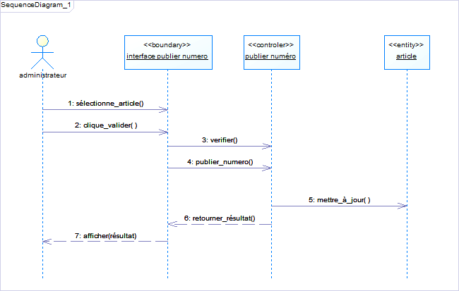

Figure : Diagramme de séquence détaillé du sous cas d'utilisation "Publier numéro"

## Environnement du travail

Dans cette partie nous allons présenter l’environnement de travail, qui va nous servir graphiquement et techniquement pour accomplir notre projet de fin d’étude.

|  |  |
| --- | --- |
| C:\Users\n\Desktop\wamp.png | **WampServer** Est une plateforme de développement web de type WAMP permettant de faire fonctionner localement les scripts PHP. WampServer n’est pas en soi un logiciel, mais un environnement comprenant deux serveurs (Apache et MySQL), un interpréteur de script PHP, ainsi que phpMyAdmin pour l’administrateur Web des bases MySQL. |
| C:\Users\n\Desktop\php.png | **PHP**(officiellement, ce sigle est un acronyme récursif pour PHP Hypertext Preprocessor) est un langage de scripts généraliste et Open Source, spécialement conçu pour le développement d'applications web. Il peut être intégré facilement au HTML. [8] |
| C:\Users\n\Desktop\notpad.jpg | **Notepad++** est un éditeur de code source qui prend en charge plusieurs langages. Ce programme, codé en C++ avec STL et win32 api, a pour vocation de fournir un éditeur de code source de taille réduite mais très performant. [9] |
| C:\Users\n\Desktop\bootstrap.jpg | **Bootstrap** est un framework web qui facilite la création de sites internet et d'applications web. Il contient des modèles HTML et CSS qui permettent de créer rapidement des formulaires, des boutons, des outils de navigation et d'autres éléments dynamiques. [10] |
| C:\Users\n\Desktop\photoshop.gif | **Photoshop**est devenu le standard en matière de gestion des images matricielles (ou images "bitmap", constituées d'un "tapis de points"). Un logiciel tel qu'Illustrator, lui, gère l'image numérique sous la forme de vecteurs (on parle alors d'images vectorielles). [11] |
| C:\Users\n\Desktop\ai.jpg | **Adobe Illustrator** est un logiciel de [création graphique vectorielle](https://fr.wikipedia.org/wiki/Image_vectorielle). Il fait partie de la gamme [Adobe](https://fr.wikipedia.org/wiki/Adobe_Systems) et peut être utilisé indépendamment ou en complément de [Photoshop](https://fr.wikipedia.org/wiki/Adobe_Photoshop), il offre des outils de dessin vectoriel puissants. [12] |
| C:\Users\n\Desktop\interfaces utilisateur\PowerDesigner Logo.png | Power AMC est un logiciel de modélisation de Sybase, initialement créé sous le nom AMC Designor par l’éditeur Powersoft pour la modélisation Merise, il a été renommé PowerAMC pour la verion française et PowerDesigner pour la version internationale. |
| C:\Users\n\Desktop\interfaces utilisateur\image04.png | Android Studio est un nouvel environnement pour développement et programmation entièrement intégré qui a été récemment lancé par Google pour les systèmes Android. Il a été conçu pour fournir un environnement de développement et une alternative à Eclipse qui est l'IDE le plus utilisé. [13] |

Après avoir présenté l’environnement de travail, nous allons passer à l’implémentation, il s’agit de présenter des prototypes.

## Prototypes des interfaces utilisateurs.

La figure 54 ci-dessous présente le prototype du cas d’utilisation « S’inscrire » :

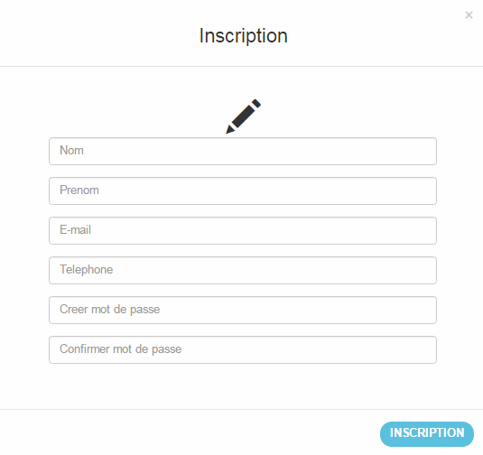

Figure : prototype du cas d’utilisation « S’inscrire » :

La figure 55 ci-dessous présente le prototype du sous cas d’utilisation « Soumettre un article» :

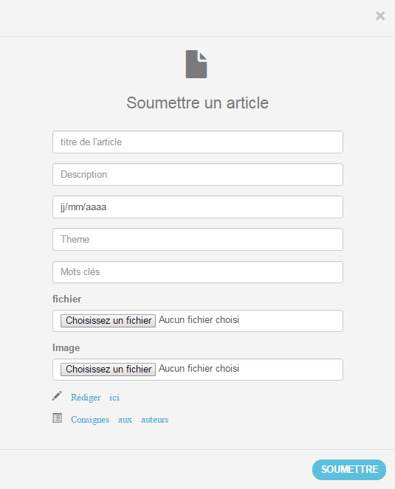

Figure : prototype du sous cas d’utilisation « Soumettre un article»

La figure 56 ci-dessous présente le prototype du sous cas d’utilisation «A jouter reviewer » :

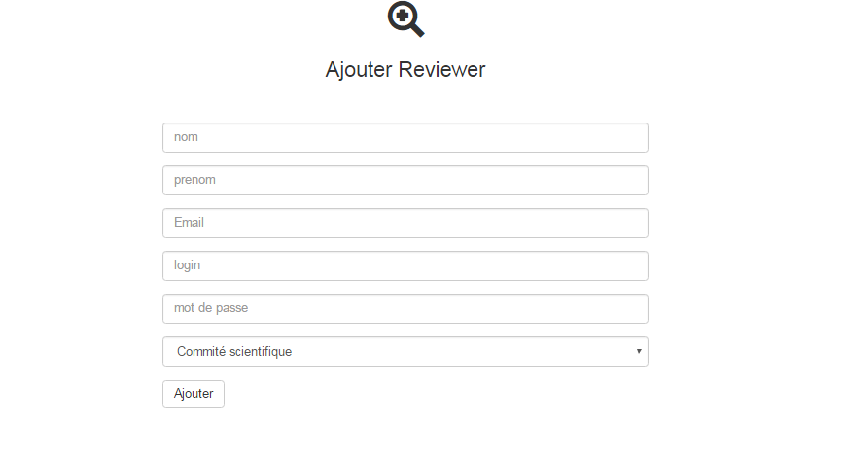

Figure prototype du sous cas d’utilisation «A jouter reviewer »

La figure 57 ci-dessous présente le prototype du cas d’utilisation « Affecter article au reviewer » :

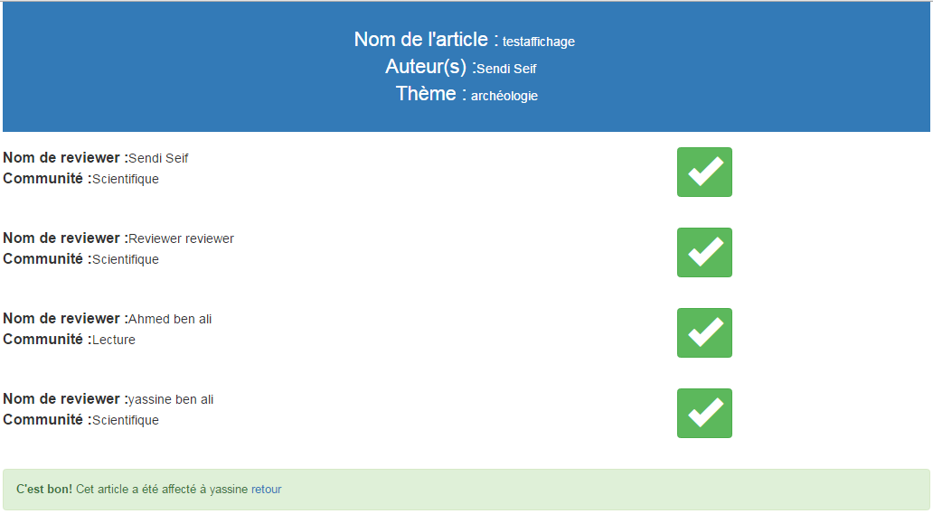

Figure : prototype du cas d’utilisation « Affecter article au reviewer »

La figure 58 ci-dessous présente le prototype du cas d’utilisation « Evaluer article » :

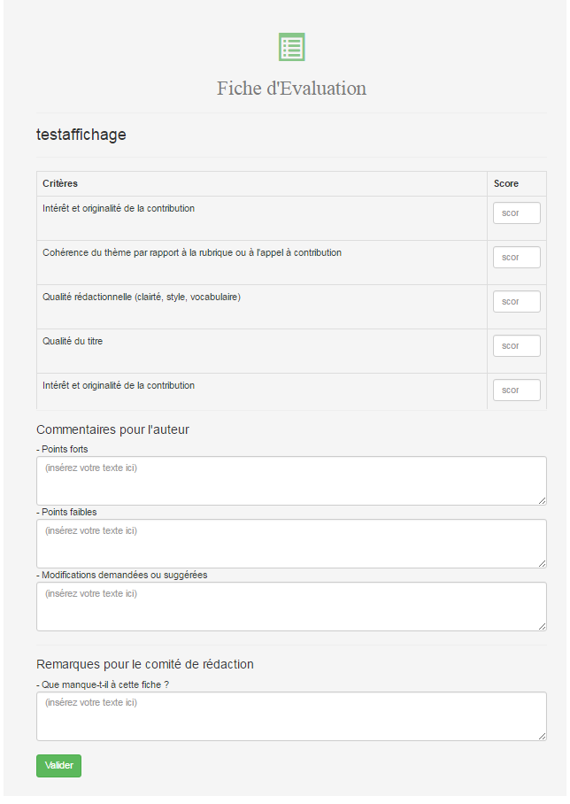

Figure : prototype du cas d’utilisation « Evaluer article »

La figure 59 ci-dessous présente le prototype du cas d’utilisation « Editer résultat d’évaluation » :

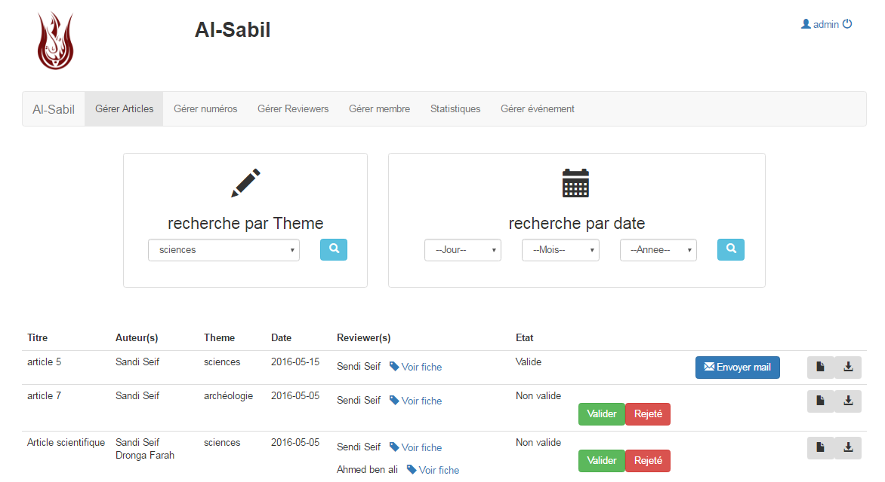

Figure : prototype du cas d’utilisation « Editer résultat d’évaluation »

## Conclusion

Dans le chapitre élaboration nous avons fait le raffinement et la conception des cas d'utilisation de priorité 2 qui consistent essentiellement sur l'évaluation des articles. Il nous reste que les cas d'utilisation de priorités 3 à raffiner est c'est le module générique

# Chapitre 4 : Construction

## 1. Introduction

Grace à la méthodologie RUP et son aspect agile, nos besoins ont évolué et notre projet a grandi, on parle ici de la généricité de la revue électronique. La question qui se pose ainsi est "que veut dire une revue générique? Et Comment faire pour passer du spécifique au générique ?

Dans ce chapitre nous allons répondre à ces questions.

## 2. Raffinement des cas de priorité 3

Avant de modéliser les diagrammes de cas d'utilisation de priorité 3 ainsi que leurs descriptions textuelles, nous allons expliquer un peu le passage de "Al-Sabïl" vers une plateforme.

En effet après la réalisation de la revue électronique pour le laboratoire d'archéologie et de l'architecture maghrébine et après avoir assuré leur satisfaction, on a eu l'idée de rendre le projet plus générique, en d'autres termes nous avons pensé à élargir le public cible et permettre à tout laboratoire rattaché à n'importe quel institut ou faculté de la Manouba de créer leur propre revue électronique via la plateforme.

### 2.1. Raffinement du cas d’utilisation « Gérer compte»

La figure 60 ci-dessous représente le diagramme de cas d’utilisation «Gérer compte »



Figure : Diagramme de cas d'utilisation « Gérer compte»

* **Description textuelle du sous cas d'utilisation « Créer compte»**

Le tableau 23 ci-dessous représente la description textuelle du cas d’utilisation «Créer compte»

|  |  |
| --- | --- |
| **Créer compte** | |
| Cas d'utilisation: | Créer compte |
| Acteurs: | Souscripteur |
| Post-condition: | -Compte créé |
| Scénario principal: | -Le souscripteur accède à l’espace souscripteur dans la plate-forme.  -Le souscripteur clique sur « Inscrivez-vous ».  -Le système affiche un formulaire d’inscription.  -Le souscripteur remplit les champs avec ses informations, et clique sur « Inscrire ».  -Le système créer un compte pour ce souscripteur. |
| Exception | -Si le souscripteur introduit des champs invalides, le système affiche un message d’erreur. |

Tableau 23: Description textuelle du sous cas d'utilisation « Créer compte »

* **Description textuelle du sous cas d'utilisation « Modifier compte»**

Le tableau 24 ci-dessous représente la description textuelle du cas d’utilisation «Modifier compte»

|  |  |
| --- | --- |
| **Modifier compte** | |
| Cas d'utilisation: | Modifier compte |
| Acteurs: | Souscripteur |
| Pré-Condition: | - Souscripteur authentifié |
| Post-condition: | -Compte modifié |
| Scénario principal: | -Le souscripteur clique sur « modifier compte ».  -Le système affiche un formulaire de modification avec les anciennes valeurs enregistrées.  -Le souscripteur modifie ses informations, et clique sur « Modifier ».  -Le système enregistre les nouvelles valeurs. |
| Exception | -un message d’erreur sera affiché si l’un des champs est invalide. |

Tableau 24: Description textuelle du sous cas d'utilisation « Modifier compte »

### 2.2. Raffinement du cas d’utilisation « Gérer revue »

La figure 61 ci-dessous représente le diagramme de cas d’utilisation «Gérer revue »



Figure : Diagramme de cas d'utilisation« Gérer revue »

* **Description textuelle du sous cas d'utilisation « Créer revue»**

Le tableau 25 ci-dessous représente la description textuelle du sous cas d’utilisation «Créer revue» (suite du tableau dans la page suivante)

|  |  |
| --- | --- |
| **Créer revue** | |
| Cas d'utilisation: | Créer revue |
| Acteurs: | Souscripteur |
| Pré-Condition: | Souscripteur authentifié |
| Post-condition: | -Revue créé |
| Scénario principal: | -Le souscripteur accède à la partie de création revue  -Le souscripteur remplit cinq formulaires :  Description générale : titre, thème, date de création, présentation et langue du revue.  Organisme : nom, lieu, mail et téléphone de l'organisme créateur de revue.  Design : logo et background de la revue, ainsi que les couleurs des fonts et du texte.  Parution : les droits d'accès de chaque acteur participant à la revue  Consignes aux auteurs : les normes d'écritures proposées par la revue.  -le souscripteur clique sur le bouton « Créer »  -le système vérifie les données insérées, les enregistre dans la base de données et affiche un message de succès. |
| Exception | -Si le souscripteur introduit des champs invalides, le système annule l’opération et affiche un message d’erreur qui indique le champ à vérifier. |

Tableau 25: Description textuelle du sous cas d'utilisation « Créer revue »

* **Description textuelle du sous cas d'utilisation « Modifier revue»**

Le tableau 26 ci-dessous représente la description textuelle du sous cas d’utilisation «Modifier revue»

|  |  |
| --- | --- |
| **Modifier revue** | |
| Cas d'utilisation: | Modifier revue |
| Acteurs: | Souscripteur |
| Pré-Condition: | Souscripteur authentifié |
| Post-condition: | -Revue modifié |
| Scénario principal: | -Le souscripteur choisit la revue à modifié et clique sur le bouton "gérer revue".  -Le souscripteur choisit le menu « modifier revue ».  -Le système affiche les données de la revue groupée par paquet.  -Le souscripteur choisit la partie à modifier.  -Le souscripteur introduit les nouvelles valeurs et clique sur le bouton « Modifier ».  -le système vérifie les données insérées, enregistre les mises à jour dans la base de données et affiche un message de succès. |
| Exception | -Si le souscripteur introduit des champs invalides, le système annule l’opération et affiche un message d’erreur qui indique le champ à vérifier. |

Tableau 26: Description textuelle du sous cas d'utilisation « Modifier revue»

* **Description textuelle du sous cas d'utilisation « Supprimer revue»**

Le tableau 27 de la page suivante représente la description textuelle du sous cas d’utilisation «Supprimer revue»

|  |  |
| --- | --- |
| **Supprimer revue** | |
| Cas d'utilisation: | Supprimer revue |
| Acteurs: | Souscripteur |
| Pré-Condition: | Souscripteur authentifié |
| Post-condition: | -revue supprimée |
| Scénario principal: | -Le souscripteur choisit la revue à supprimer et clique sur le bouton "gérer revue".  -Le souscripteur clique sur "supprimer revue".  -Le système affiche un message de confirmation.  -Le souscripteur clique sur le bouton "oui".  -Le système supprime la revue de la base de données. |
| Scénario alternatif | -le souscripteur clique sur "non" dans le message de confirmation. |

Tableau 27: Description textuelle du sous cas d'utilisation « Supprimer revue»

### 2.3. Raffinement de cas d’utilisation « Gérer événement»:

Le souscripteur peut créer un événement associé à sa revue électronique.

Pour garantir une meilleure diffusion de ces événements, on a pris l'initiative de discuter la possibilité de réaliser une application mobile qui consiste à notifier ses utilisateurs par les actualités de chaque revue.

La figure 62 ci-dessous présente le diagramme de cas d’utilisation du cas « Gérer événement »



Figure : Diagramme de cas d’utilisation « Gérer événement»

* **Description textuelle du sous cas d'utilisation « Créer événement»**

Le tableau 28 ci-dessous représente la description textuelle du sous cas d’utilisation «Créer événement»

|  |  |
| --- | --- |
| **Créer événement** | |
| Cas d'utilisation: | Créer événement |
| Acteurs: | Souscripteur |
| Pré-Condition: | Souscripteur authentifié |
| Post-condition: | -Evénement créé. |
| Scénario principal: | -Le souscripteur choisit une revue et clique sur le bouton "gérer revue".  -Le souscripteur choisit le menu « gérer événement ».  -Le souscripteur clique sur « créer événement ».  -Le système affiche un formulaire de création.  -Le souscripteur remplir le formulaire.  -Le souscripteur clique sur le bouton « créer ».  -Le système enregistre les données dans la base de données et afficher un message de succès. |
| Exception | -le système affiche un message d’erreur si la date de création est invalide. |

Tableau 28: Description textuelle du sous cas d'utilisation « Créer événement»

* **Description textuelle du sous cas d'utilisation « Modifier événement»**

Le tableau 29 ci-dessous représente la description textuelle du sous cas d’utilisation «Modifier événement» (suite du tableau dans la page suivante)

|  |  |
| --- | --- |
| **Modifier événement** | |
| Cas d'utilisation: | Modifier événement |
| Acteurs: | Souscripteur |
| Pré-Condition: | -Souscripteur authentifié  -Evénement créé. |
| Post-condition: | -Evénement modifié. |
| Scénario principal: | -Le souscripteur choisit une revue et clique sur le bouton "gérer revue".  -Le souscripteur choisit le menu « gérer événement ».  -Le souscripteur clique sur « modifier événement ».  -Le système affiche un formulaire de modification.  -Le souscripteur remplir le formulaire.  -Le souscripteur clique sur le bouton « modifier ».  -Le système enregistre les mises à jour dans la base de données et afficher un message de succès. |
| Exception | -le système affiche un message d’erreur si la date de création est dépassée. |

Tableau 29: Description textuelle du sous cas d'utilisation « Modifier événement»

* **Description textuelle du sous cas d'utilisation « Supprimer événement»**

Le tableau 30 ci-dessous représente la description textuelle du sous cas d’utilisation «Supprimer événement»

|  |  |
| --- | --- |
| **Supprimer événement** | |
| Cas d'utilisation: | Supprimer événement |
| Acteurs: | Souscripteur |
| Pré-Condition: | -Souscripteur authentifié  -Evénement créé. |
| Post-condition: | -Evénement supprimé. |
| Scénario principal: | -Le souscripteur choisit une revue et clique sur le bouton "gérer revue".  -Le souscripteur choisit le menu « gérer événement ».  -Le souscripteur clique sur « annuler événement ».  -Le système enregistre les mises à jour : modifie l’état de l’événement vers « annulé ». |
| Exception | -le système affiche un message d’erreur si la date de l’événement est dépassée. |

Tableau 30: Description textuelle du sous cas d'utilisation « Supprimer événement»

### 2.4. Raffinement du cas « consulter statistiques de la plate-forme »

La figure 63 ci-dessous présente le diagramme de cas d’utilisation « consulter statistiques de la plate-forme »



Figure : Diagramme de cas d'utilisation "consulter statistiques de la plate-forme"

* Description textuelle du sous cas d'utilisation « consulter statistiques de la plate-forme »

Le tableau 31 ci-dessous représente la description textuelle du cas d’utilisation «consulter statistiques de la plate-forme»

|  |  |
| --- | --- |
| **consulter statistiques de la plate-forme** | |
| Cas d'utilisation: | Consulter statistiques de la plate-forme |
| Acteurs: | Super administrateur |
| Pré-Condition: | -Super administrateur authentifié |
| Post-condition: | Consultation de la plate-forme. |
| Scénario principal: | -Le super administrateur accède à son espace  -Il introduit son login et mot de passe  -Le système affiche toutes les revues présentes dans la plate-forme dans la première page.  -Le super administrateur a le droit de consulter tous les détails tels que, tous les auteurs des revues, tous les reviewers. |

Tableau 31: Description textuelle du cas d'utilisation « consulter statistiques de la plate-forme»

## 3. Structuration u modèle CU pour la priorité 3 :

La figure 64 ci-dessous représente le diagramme de cas d’utilisation après raffinement de priorité 3.



Figure : Diagramme de cas d'utilisation après raffinement de priorité 3

## 4. Conception détaillé de la plate-forme

Après avoir raffiné les cas d’utilisation de priorité 3, nous allons passer à la conception technique et graphique de ce processus générique.

### 4.1. Conception technique

Dans cette partie nous allons présenter les diagrammes de classes des cas d’utilisation de priorité 3 ainsi que les diagrammes de séquences de leurs sous cas.

### 4.1.1. Conception du cas d'utilisation " Gérer compte"

* **Diagramme de classe pour le cas d'utilisation" Gérer compte "**

La figure 65 ci-dessous présente le diagramme de classe du cas «gérer compte »



Figure : Diagramme de classe du cas d'utilisation « gérer compte »

* **Diagramme de séquence détaillé du sous cas d'utilisation " créer compte "**

La figure 66 de la page suivante présente le diagramme de séquence du sous cas «créer compte »



Figure : Diagramme de séquence détaillé du sous cas « Créer compte »

* **Diagramme de séquence détaillé du sous cas d'utilisation " modifier compte "**

La figure 67 ci-dessous présente le diagramme de séquence du cas «modifier compte »



Figure : Diagramme de séquence détaillédu sous cas « modifier compte »

### 4.1.2. Conception du cas d'utilisation "Gérer revue"

* **Diagramme de classe pour le cas d'utilisation" Gérer revue "**

La figure 68 ci-dessous présente le diagramme de classe du cas «gérer revue »



Figure : Diagramme de classe pour le cas d’utilisation « gérer revue »

La figure 69 ci-dessous présente le diagramme de séquence du sous cas «créer revue »



Figure : Diagramme de séquence détaillé pour le sous cas d'utilisation " créer revue "

* **Diagramme de séquence détaillé du sous cas d'utilisation « Modifier revue »**

La figure 70 ci-dessous présente le diagramme de séquence du sous cas «modifier revue »



Figure : Diagramme de séquence détaillé pour le sous cas d'utilisation " Modifier revue "

### 4.1.3. Conception du cas d'utilisation "Gérer Evénement"

* **Diagramme de classe pour le cas d'utilisation "Gérer Evénement"**

La figure 71 ci-dessous présente le diagramme de classe du cas «gérer événement »



Figure : Diagramme de classe pour le cas d'utilisation « Gérer Evénement »

* **Diagramme de séquence détaillé pour le sous cas "créer événement"**

La figure 72 ci-dessous présente le diagramme de séquence du sous cas «créer événement »



Figure : Diagramme de séquence détaillé pour le sous cas "créer événement"

* **Diagramme de séquence détaillé pour le sous cas "Modifier Evénement"**

La figure 73 ci-dessous présente le diagramme de séquence du sous cas «modifier événement »



Figure : Diagramme de séquence détaillé pour le sous cas « Modifier Evénement »

* **Diagramme de séquence détaillé pour le sous cas "Supprimer Evénement"**

La figure 74 ci-dessous présente le diagramme de séquence du sous cas «supprimer événement »



Figure : Diagramme de séquence détaillé pour le sous cas « Annuler Evénement »

### 4.2. Conception graphique

Pour présenter un site de qualité et attirer des milliers d’utilisateurs, il faudra mettre en place plusieurs paramètres notamment un bon design graphique. Ce dernier vise à attirer l’attention, à transmettre et à faire comprendre une information via des contenus visuels (images, couleurs, texte, formes, etc..). Dans cette partie du chapitre, nous allons présenter l'évolution de l'identité visuelle, le synopsis ainsi que la création graphique des différentes interfaces du site.

#### Conception graphique de la plateforme :

Contrairement à Al-Sabîl, qui a un style et une charte graphique un peu spéciale vue son thème qui porte essentiellement sur l’archéologie et l’architecture maghrébine, nous avons décidé d’attribuer une charte graphique assez moderne et c’est en utilisant la nouvelle tendance et les couleurs du flat design.

#### 4.1.2. Le Synopsis

* **Sujet**

C’est une plate-forme qui permet la gestion de différentes revues électroniques.

* **Support**

Réseau international : internet

* **Type**

Site web dynamique.

* **Objectifs**

Les objectifs de la plate-forme sont :

-Permettre aux utilisateurs de consulter les revues électroniques, ainsi que leurs numéros, articles et actualités.

-Offrir la possibilité d’inscription pour avoir le droit de création d’une revue électronique.

-Offrir à chaque revue créée les mêmes types d’acteurs (administrateur, auteur, reviewer), les mêmes fonctionnalités. Noté que le créateur d’une revue devient son administrateur.

* **Public cible**

Cette plate-forme vise trois catégories :

-Les universités appartenant à l’UMA

- Les chercheurs et les enseignants

- Les étudiants universitaires

* **Scénario**

La plate-forme offre à ses utilisateurs 6 menus cliquables qui mènent vers des sections dans la même page, qui sont : Accueil, Présentation, Services, Espace souscripteur, Dernières revues, Contact.

*Présentation : Cette section permet l'internaute de prendre une idée générale sur la plate-forme.

*Services : Cette section permet l'internaute de prendre une idée sur les services de la plate-forme

*Espace souscripteur : Est un espace d’authentification et d’inscription dédié aux instituts. *Dernières revues : Cette section présente les dernières revues créées dans la plate-forme, avec un bouton « voir tout » qui mène vers une page ou l’internaute trouve tout les revues.

*Contact : C’est la partie qui donne les coordonnées de l’université de la Manouba (le mail, l’adresse et le numéro).

#### 4.1.3. Le logotype

Le logo est essentiel pour l’identité visuelle de notre plate-forme de gestion des revues électroniques, et vu sa dépendance avec l'UMA il est primordiale de conserver son logo.

La figure 75 ci-dessous présente le logo de l’université de la Manouba.



Figure : Logo officiel de l'UMA

* **Recherche graphique**

Au cours de cette étape, nous proposons 2 recherches graphiques pour la page d'accueil de la plate-forme.

* **Première proposition**

Cette proposition était refusé vu sa non modernité et la non conformité des couleurs au logo et charte graphique de l'UMA, la figure 76 présente la première proposition du maquette.



Figure : première maquette pour la plate-forme

* **Maquette finale**

Avant de présenter l’interface finale, nous allons montrer la structure de la page d’accueil.

La figure 77 dans la page suivante présente la structure de la page d’accueil.

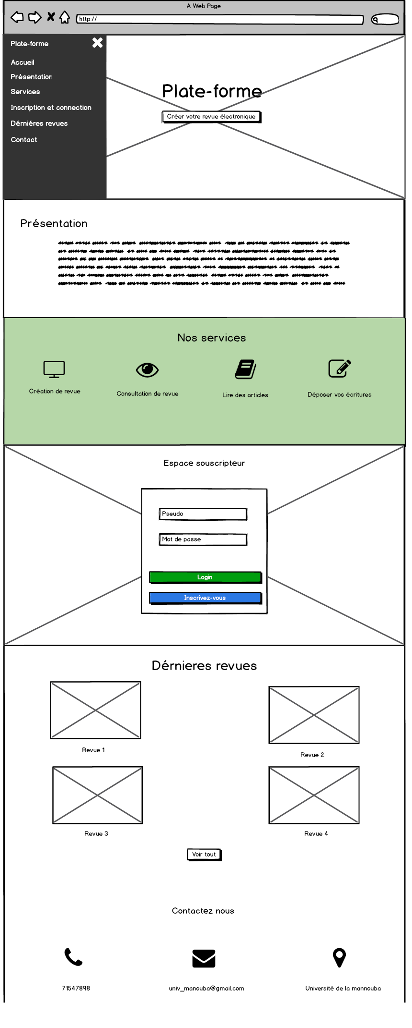

Figure : Structure de la page d’accueil de la plate-forme

Après avoir donné la structure de la page, nous allons présenter la deuxième maquette et l'analyser par la suite. La figure 78 ci-dessous présente la maquette finale de la page d’accueil.

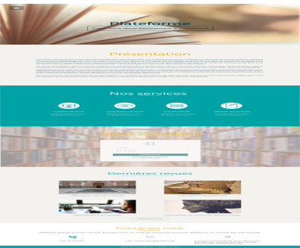

Figure : maquette finale

Notre site est sous forme de "One Single Page", on peut distinguer ainsi 3 zones :

L’entête de la page: qui se compose d'une barre de menu ainsi qu'un bouton pour l'authentification

Le corps de la page qui se compose de six sections chacune présente l'un des menus

le pied de page: contenant les mentions légales.

Dans ce qui suit nous allons présenter les sections de la partie corps de la page en détails.

-*Première section: page d'accueil*

|  |  |
| --- | --- |
| Intitulé et description du contenu | La page d'accueil de notre site contient:  Une 'image d'arrière plan , le logo, le nom de la revue et un bouton "en savoir plus |
| Navigation | Les menus cliquables sont:  -Présentation  -Services  -Espace souscripteur  -Dernières revues  -Contact |
| Fichier images | -Le logo  -L’ image de l'arrière plan |
| fichier animation | Pas d'animation |

- *Deuxième section: page présentation*

|  |  |
| --- | --- |
| Intitulé et description du contenu | Cette page contient une description textuelle du projet |
| Navigation | Pas de lien cliquable |
| Fichier images | -icone de présentation |
| fichier animation | Pas d'animation |

- *Troisième section: page services*

|  |  |
| --- | --- |
| Intitulé et description du contenu | Cette page contient les services de la plate-forme |
| Navigation | Pas de navigation |
| Fichier images | Les icones de chaque service |
| fichier animation | Pas d'animation |

## 5. Conception de l'application mobile :

Comme on a mentionné précédemment, l'application mobile porte essentiellement sur les événements publiés par chaque revue appartenant à la plate-forme, plus précisément elle assure la notification de ses utilisateurs par toutes nouveautés, de plus elle assure l’accès à tous les revues.

### 5.1. Conception technique

La figure 79 ci-dessous présente le diagramme de composant de l'application mobile, ce diagramme permet de décrire l'architecture physique et statique d'une application. En d'autres termes ce dernier permet la mise en œuvre physique des modèles de la vue logique avec l'environnement de développement.



Figure : Diagramme de composant de l'application mobile

### 5.2. Conception graphique

Puisque l’application mobile dépend de la plate-forme, il faut conserver la même charte graphique et la continué avec le flat design.

#### 5.2.1. Le Synopsis

* **Sujet**

C’est une application de notification dont son rôle consiste à informer ses utilisateurs de toute actualité concernant les revues qui appartiennent à la plate-forme.

* **Support**

Appareil mobile

* **Type**

Application mobile

* **Objectifs**

Les objectifs de l’application sont :

-Notifier les utilisateurs de la plate-forme de tout événement à venir.

-Attacher les utilisateurs et assurer leur fidélité à leur revues.

* **Public cible**

Cette application vise deux catégories de cibles qui doivent avoir un Smartphone équipé d’un système d’exploitation Androïde:

-Les universités appartenant à l’UMA

- Les chercheurs et les enseignants

* **Scénario**

L'application offre à ses utilisateurs 2 boutons dès son démarrage qui mènent vers deux pages, qui sont : Revues et Evénements.

*Revues : Cette page permet à l'utilisateur de consulter toutes les revues appartenant à la plate-forme.

*Evénements : Cette page permet l’utilisateur de suivre toute nouveauté des revues.

#### 5.2.2. Interface graphique

La figure 80 ci-dessous présente la page d’accueil de l’application mobile



Figure  : Page d’accueil de l’application mobile

La figure 81 ci-dessous présente la page des revues de l’application mobile

# C:\Users\n\Desktop\interfaces utilisateur\capture2.png

Figure : Page des revues

La figure 82 ci-dessous présente la page des événements de l’application mobile



Figure : Page des événements

## 6. Conclusion :

La phase construction a englobé le raffinement et la conception des cas d’utilisation de priorité 3. Ces cas présentent la partie générique du projet plus précisément la plate-forme.

Après avoir assurer la satisfaction des membres du laboratoire LAAM il est temps pour passer à l’hébergement et faire les derniers tests.

# Chapitre 5 : Transition

## Introduction

Nous rappelons que nous avons terminé le raffinement, la conception et le développement dans les chapitres précédents. Dans ce chapitre nous allons présenter en première partie l’environnement du travail, sur lequel nous avons développé notre application. En deuxième partie nous allons jeter un coup d’œil sur le résultat final après l’hébergement en se basant sur des imprimes écran tout en citant les problèmes rencontrés au cours du processus de réalisation du projet de fin d’étude, allons de la spécification et la conception et arrivant aux tests et validation.

## Test et validation

Dans ce qui suit nous allons parler de l’hébergement; le serveur auquel on a eu recourt, les étapes de l’hébergement ainsi que les problèmes rencontrés.

### Présentation du serveur

La figure 83 présente le logo du serveur « 000webhost ».



Figure : Logo du serveur web «000webhost.com »

**000webhost :** est un serveur web gratuit qui offre 1500MB d’espace mémoire, et une possibilité de transfert de données qui atteint les 100GB par mois. Il offre aussi l’hébergement de 5 domaines et 2 bases de données.

### Etapes de l’hébergement

Pour héberger dans « 000webhost » il faut suivre les étapes suivantes:

1. Créer un compte
2. Choisir le nom du domaine qui doit être unique
3. Télécharger les pages du site à héberger
4. Créer la base de données

Après avoir établi ces étapes il reste à vérifier l’intégralité des pages web pour détecter la présence des problèmes.

### Problèmes rencontrés

Pendant la phase de l’hébergement on a rencontré plusieurs types de problèmes parmi lesquels on peut citer :

-**Problème de connexion :** l’utilisation du même fichier de connexion à la base de données qu’on a utilisé avec le serveur local a engendré un problème de connexion. En effet, l’hébergeur nécessite de mentionner l’adresse IP du serveur, le nom de la nouvelle base de données et son mot de passe.

-**Problème d’encodage :** vu l’utilisation de la langue française, chaque apparition d’un caractère spécial pose un problème lors de l’affichage ce qui nous a mené à utiliser l’encodage «UTF-8».

**-Problème de mise à jour :** Dés que l’utilisateur, aurait besoins de changer l’un des scripts déjà insérer, l’hébergeur bloque le site temporairement suite à cette opération. On se trouve donc dans l’obligation d’utiliser un logiciel nommé « FileZilla » qui joue le rôle d’un serveur web lié au domaine.

## 2. Mise en place

Dans cette partie nous allons présenter les interfaces utilisateur finales de l’application « Al-sabil » puis la plate-forme.

### 2.1. Les interfaces de « Al-sabil »

La figure 84 ci-dessous présente l’interface d’inscription pour l’auteur.

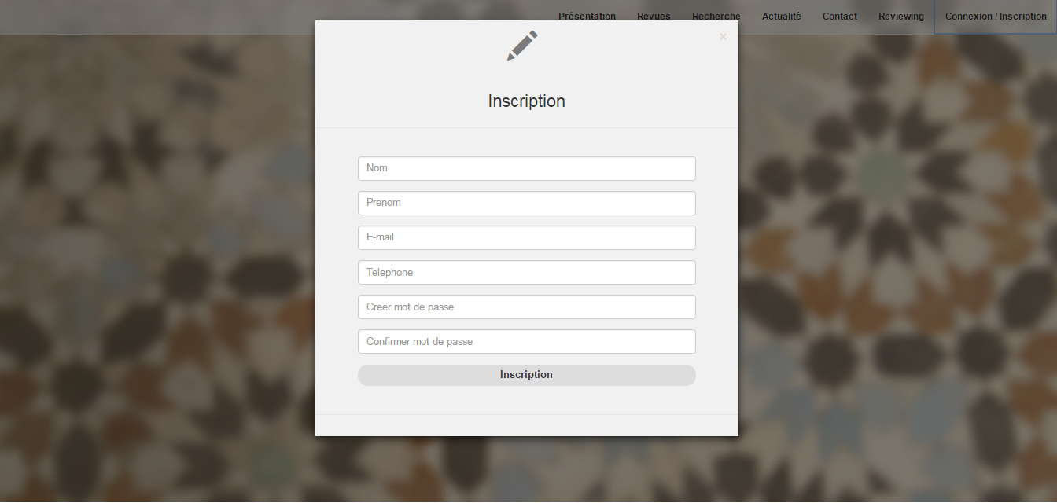

Figure : Interface d’inscription de l'auteur

La figure 85 ci-dessous présente l’interface de connexion pour l’auteur.

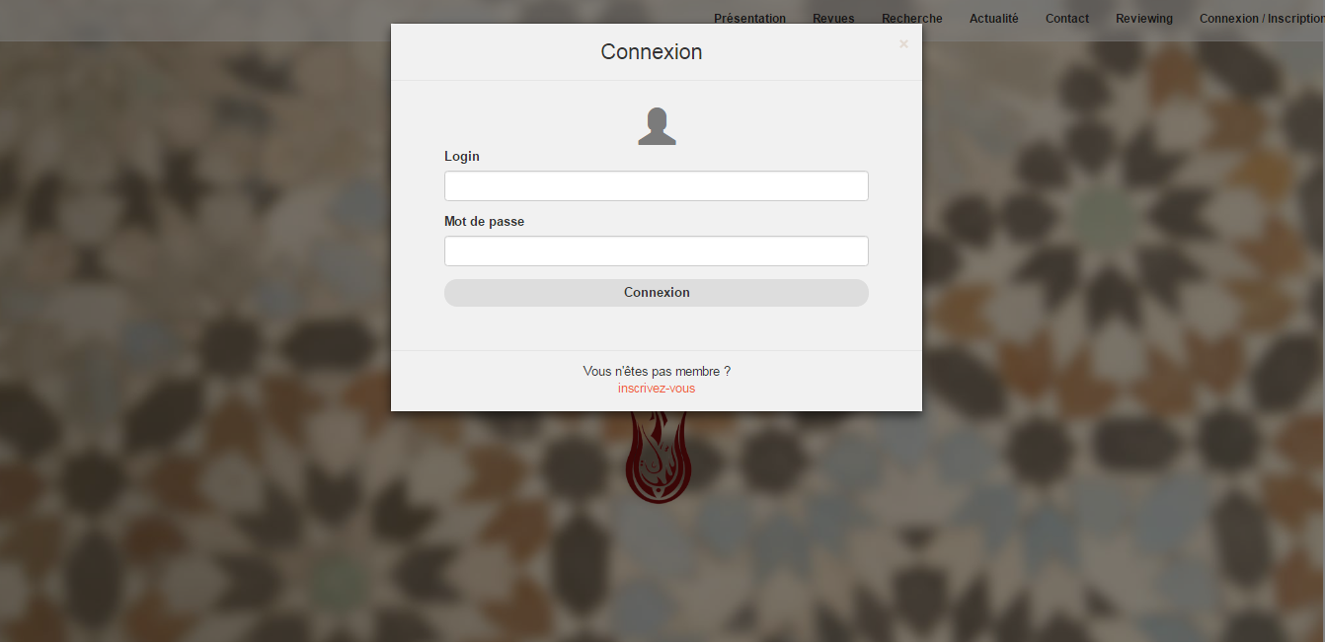

Figure : Interface de connexion pour l’auteur

Pour soumettre un article, l’auteur aura le choix entre l’importation d’un article sous format d’un fichier PDF et la rédaction de son article via l’interface « rédiger article ».

Les figures 86 et 87 ci-dessous présentent les interfaces de soumission avec les deux choix.

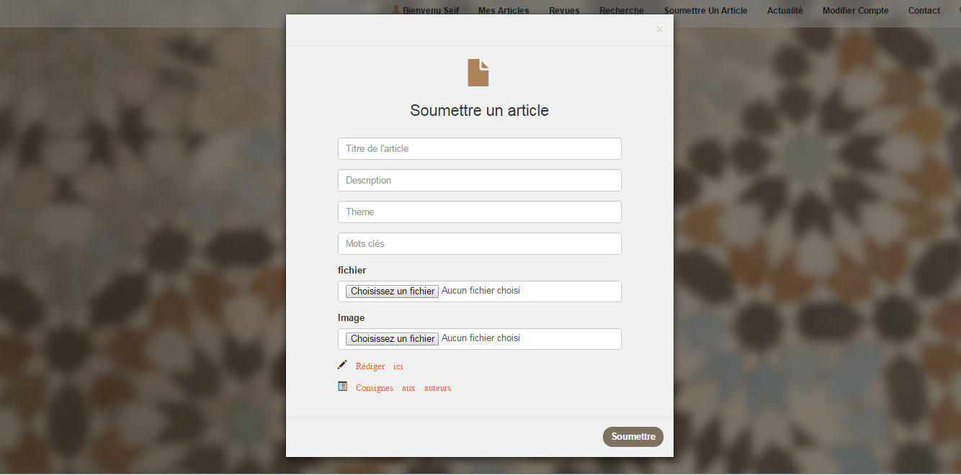

Figure : Pop-up « Soumettre un article » de l'auteur (méthode 1)

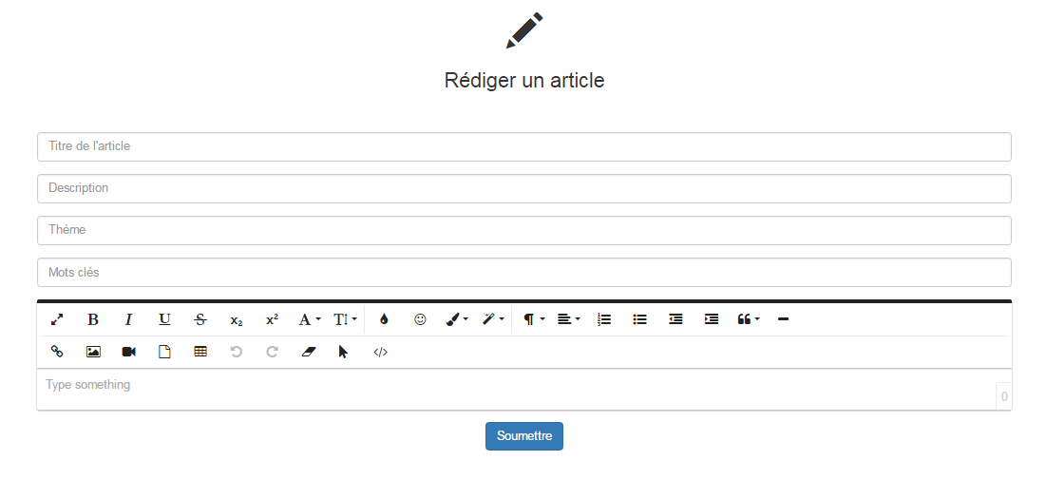

Figure : Pop-up « Soumettre un article » de l'auteur (méthode 2)

La figure 88 ci-dessous présente l’interface des articles d’un auteur.

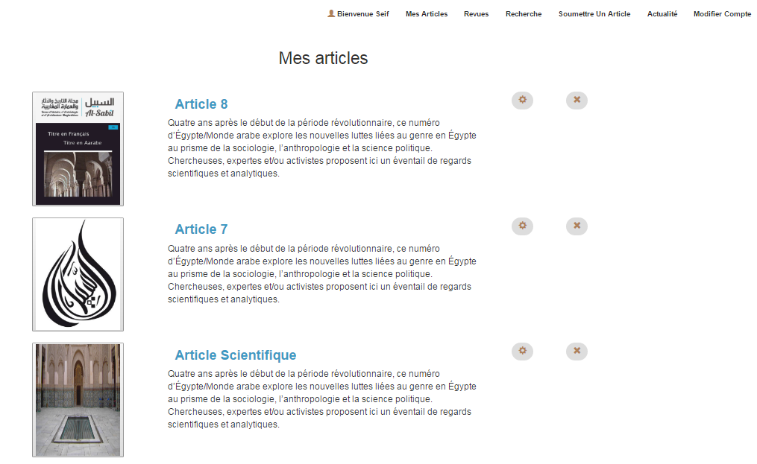

Figure : Interface « Mes articles »

La figure 89 ci-dessous présente l’interface de modification d’un article

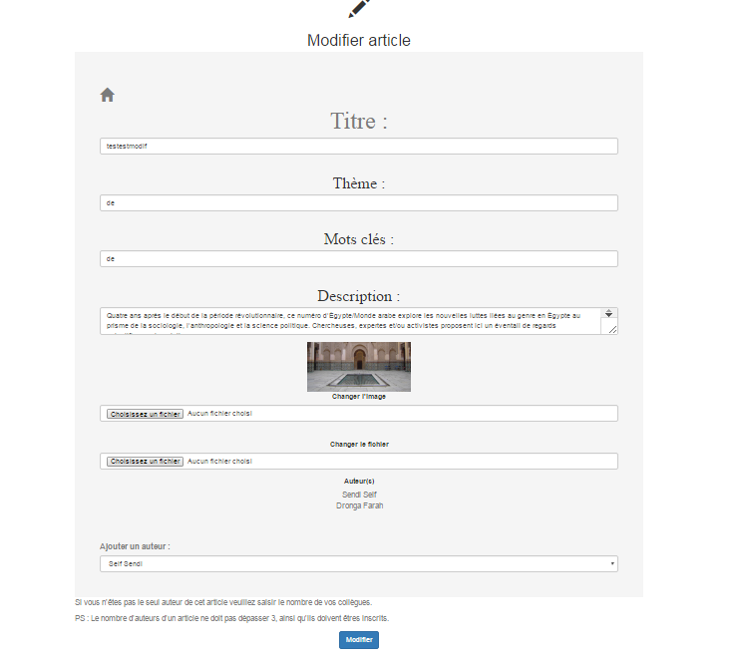

Figure : Interface de modification d’un article

La figure 90 ci-dessous présente l’interface de consultation d’un article

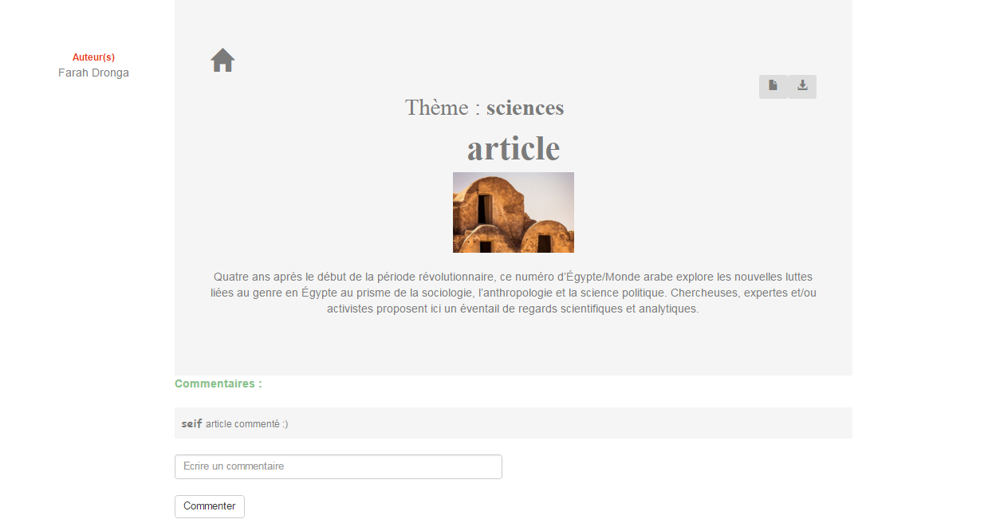

Figure : Interface « Consulter article »

#### La figure 91 ci-dessous présente l’interface de recherche

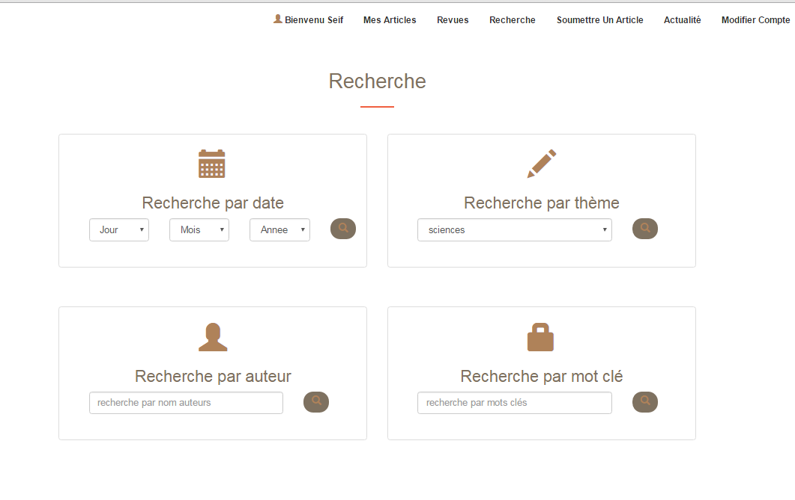

Figure : Prototype e l'interface «Recherche articles »

La figure 92 ci-dessous présente l’interface de consultation d’un numéro

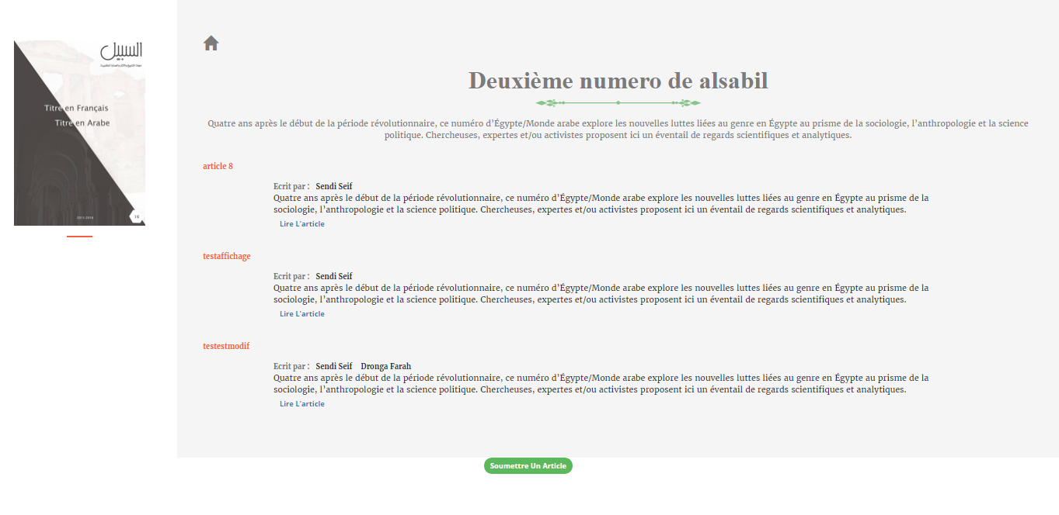

Figure : Interface « Consulter numéro »

La figure 93 ci-dessous présente l’interface des articles a traités par un reviewer

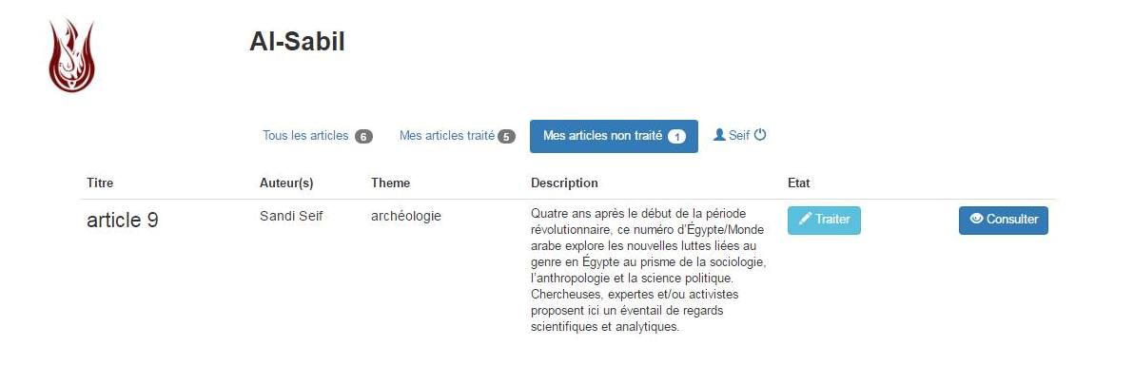

Figure : Interface des articles a traités

La figure 94 ci-dessous présente l’interface d’une fiche d’évaluation

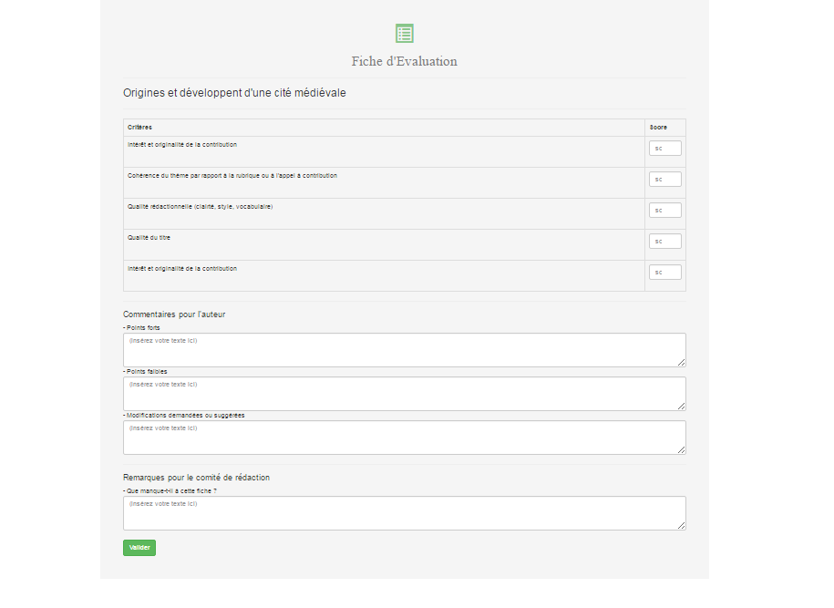

Figure : Interface d’une fiche d’évaluation

La figure 95 ci-dessous présente l’interface de connexion d’un administrateur

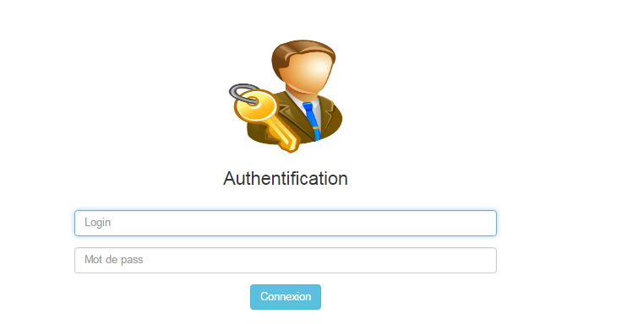

Figure : Interface de connexion pour un administrateur

La figure 96 ci-dessous présente l’interface de gestion des articles par un administrateur

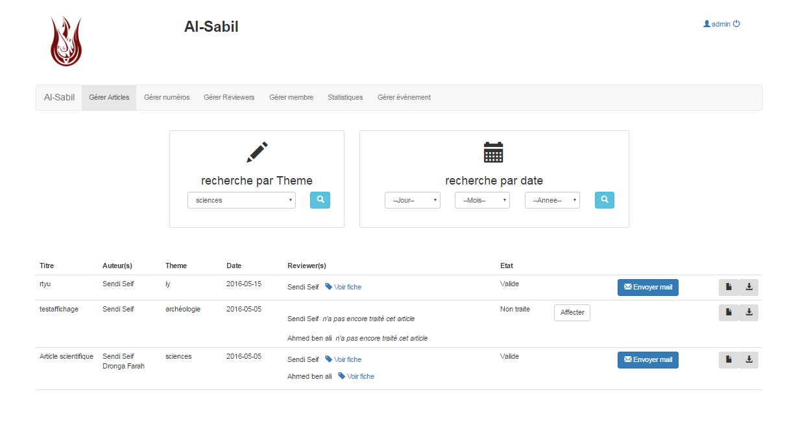

Figure : Interface de gestion des articles

La figure 97 ci-dessous présente l’interface de création d’un numéro

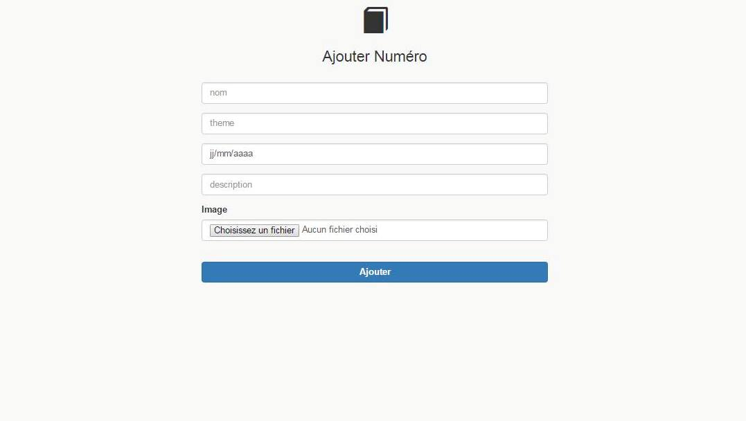

Figure : Interface de création du numéro

La figure 98 ci-dessous présente l’interface de consultation des statistiques.

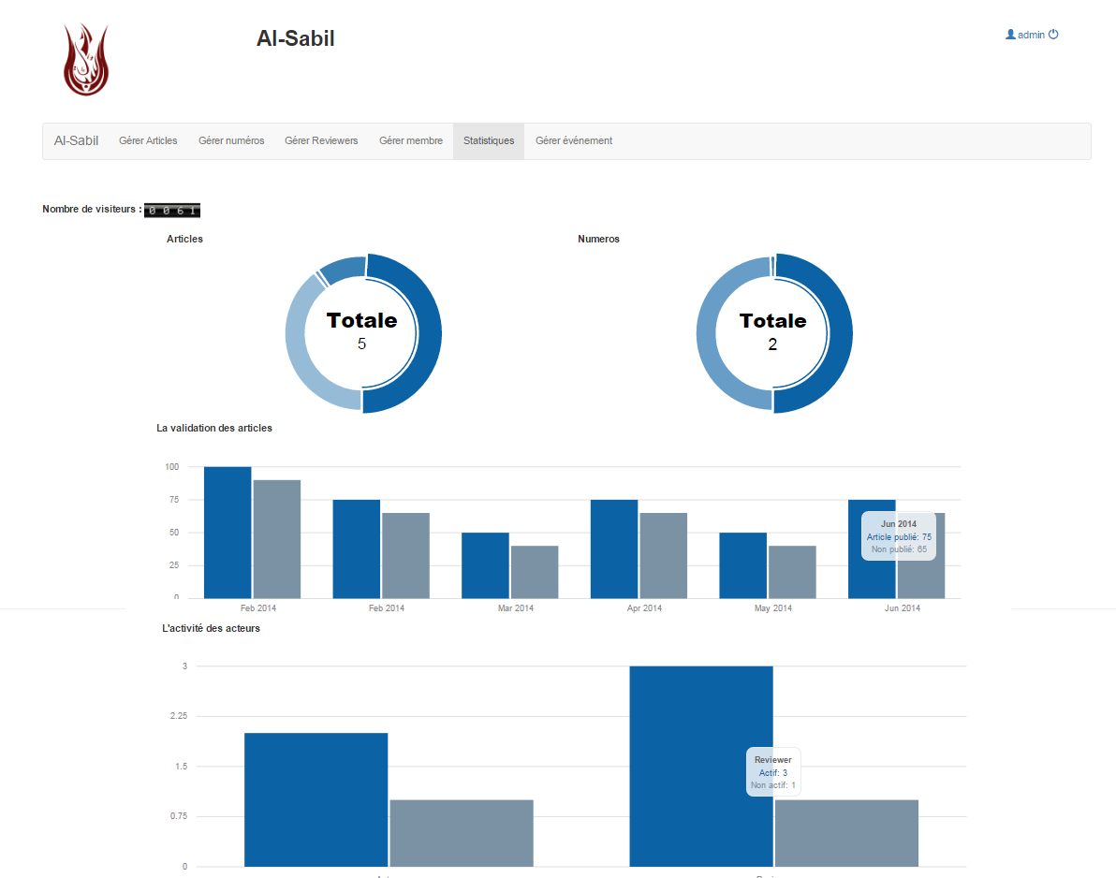

Figure : Interface de consultation de la statistique

2.2. Les interface de la plate-forme.

Nous avons déjà parlé du processus générique qui se présente sous forme d’une plate-forme, et pour cela il est nécessaire de présenter les interfaces utilisateur de cette plate-forme.

La figure 99 montre la partie du page spécifiée pour l’authentification du souscripteur

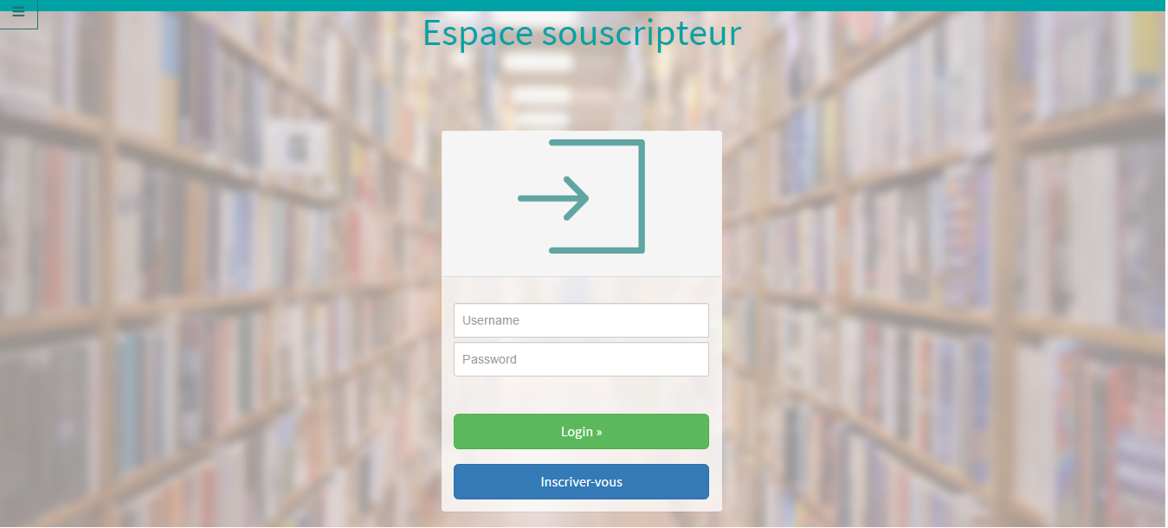

Figure : Interface d’authentification d’un souscripteur

La figure 100 présente l’interface des revues créées par un souscripteur dans son espace.

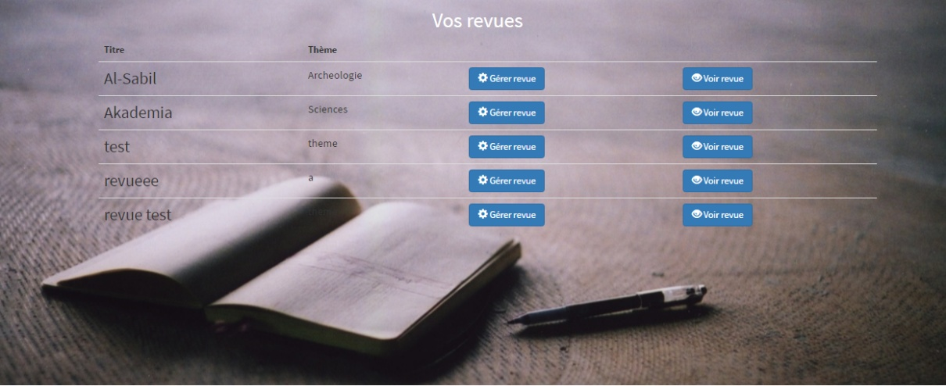

Figure : Interface des revues d’un souscripteur

La figure 101 présente l’interface des dernières revues créer dans la plate-forme.

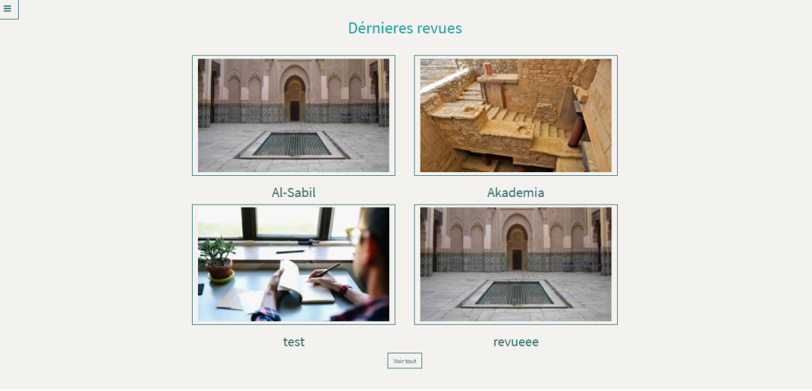

Figure : Interface des dernières revues créent

La figure 102 présente l’interface d’un super administrateur qui gère la plate-forme.

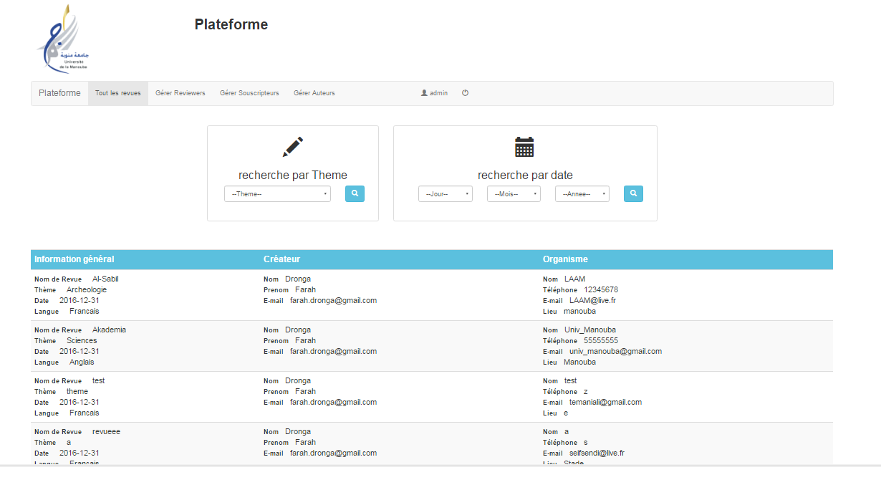

Figure : Interface de l’espace d’un super administrateur

## 3. Conclusion

La finalisation du traitement des cas d'utilisation de priorité 1 et 2 va nous permettre de nous focaliser sur les cas d'utilisation les plus compliqués du projet, qui sont les cas d'utilisations de priorité 3.

# Conclusion générale et perspectives

Au terme de ce rapport, nous avons détaillé notre projet de fin d'étude, au sein du laboratoire d'archéologie et d'architecture maghrébine rattaché à la faculté des lettres de la Manouba.

Notre projet a évolué d'une manière itérative et incrémentale à la fois. En effet, il a passé par plusieurs phases. Au début, le travail demandé était la conception et la réalisation d'une revue électronique nommée Al-sabîl. Mais comme il y avait une sorte de partenariat entre l'Université de la Manouba et le laboratoire déjà mentionné et vu l'utilisation d'une méthodologie agile, nous avons donné naissance à un nouveau besoin. Il s'agit de la généricité de la revue électronique et la passation d'un site web dynamique simple à une plateforme générique : on parle ici de la deuxième phase du projet.

Le travail n'est pas arrêté là , nous avons poussé le projet jusqu'au bout en dépassant les frontières et les limites du cahier des charges et donc faire la conception d'une application mobile qui permet de lister les revues et les évènements existant dans la plate-forme. Mais on n'a pas terminé la réalisation d'un système de notification qui consiste à informer les utilisateurs lors du lancement d'un événement.

On a eu recours aux phases de la méthodologie RUP pour organiser notre rapport de ce fait nous avons trié nos besoins par priorité et c'est comme suit qu'on a accompli notre travail. Nous avons commencé par la familiarisation de l'environnement (l'organisme d'accueil, les concepts clés et la méthodologie adoptée). Après, nous sommes passé à l'étude de l'existant ce qui nous a permis par la suite d'identifier les acteurs ainsi que les besoins fonctionnels et non fonctionnels et dresser le diagramme global de cas d'utilisation. Une fois terminé, nous avons enchaîné avec les raffinements de ces cas et leurs conceptions graphiques et techniques. Finalement, nous avons présenté l'environnement du travail, parlé de l'hébergement et ses problèmes et illustré notre projet par des imprimes écrans montrant les interfaces utilisateurs des différentes propriétés.

Cependant, ce projet ne prétend pas la perfection, il mérite alors quelques améliorations. Et vu l'utilisation du modèle MVC, l'amélioration et la maintenance du travail serait un problème facile à résoudre. Parmi les améliorations à faire, on peut citer

+ L’introduction d'un module de payement en ligne pour les revues qui souhaitent offrir un accès payant.  
+ L’élargissement du public cible grâce au référencement.  
+ L’ajout d'autres fonctionnalités dont leurs nécessités n'apparaissent qu'après l'utilisation de la plateforme, et les remarques de ses utilisateurs.

+ Offrir au souscripteur la possibilité de choisir le design de sa revue en lui proposant une multitude de maquettes

+ Continuer l'implémentation de l'application mobile et la déployer.

Netographie

**[1]** http://laam.tn/presentation.html

**[2]** http://thieum22.free.fr/Quest_RUP

**[3]** https://www.auf.org/les-services-de-l-auf/professeur-chercheur/publier-en-francais/les-revues-scientifiques-francophones/

**[4]** https://saintlucflorence.wordpress.com/l-article-scientifique-definition-role-conception-analyse-et-critique/

**[5]** https://ema.revues.org/

**[6]** http://www.revuedelamediterranee.org/

**[7]** http://www.revue-archeologique-picardie.fr/

**[8]** https://secure.php.net/manual/fr/intro-whatcando.php/

**[9]**https://notepad-plus-plus.org/fr/

**[10]**https://mastercaweb.u-strasbg.fr/blog/bootstrap-le-framework-le-plus-populaire-au-monde/

**[11]** www.mosaique-info.fr/glossaire-web.../228-photoshop-definition.html/

**[12]** https://fr.wikipedia.org/wiki/Adobe_Illustrator/

**[13]** http://android-studio.fr.uptodown.com/windows